

**TẬP ĐOÀN CÔNG NGHIỆP - VIỄN THÔNG QUÂN ĐỘI**

**TỔNG CÔNG TY GIẢI PHÁP DOANH NGHIỆP VIETTEL**

**HỆ THỐNG QUẢN TRỊ THÔNG TIN VTG**

**TÀI LIỆU PHÂN TÍCH YÊU CẦU**

**NGƯỜI SỬ DỤNG**

**Mã hiệu dự án: KHDN_VTG_QTTT_2023**

**Mã hiệu tài liệu: PTYC_ KHDN_VTG_QTTT_2023**

**Hà Nội, 2024BẢNG GHI NHẬN THAY ĐỔI**

*A – Tạo mới, M – Sửa đổi, D – Xóa bỏ

|  |  |  |  |  |  |  |
| --- | --- | --- | --- | --- | --- | --- |
| **Ngày**  **thay đổi** | **Vị trí**  **thay đổi** | **A\***  **M, D** | **Nguồn gốc** | **Phiên**  **bản cũ** | **Mô tả thay đổi** | **Phiên**  **bản mới** |
|  |  |  |  |  |  |  |
|  |  |  |  |  |  |  |
|  |  |  |  |  |  |  |
|  |  |  |  |  |  |  |
|  |  |  |  |  |  |  |
|  |  |  |  |  |  |  |
|  |  |  |  |  |  |  |
|  |  |  |  |  |  |  |
|  |  |  |  |  |  |  |
|  |  |  |  |  |  |  |
|  |  |  |  |  |  |  |
|  |  |  |  |  |  |  |
|  |  |  |  |  |  |  |
|  |  |  |  |  |  |  |
|  |  |  |  |  |  |  |
|  |  |  |  |  |  |  |

**TRANG KÝ**

Người lập: <Ngày>

<Chức danh>

Người xem xét: <Ngày>

<Chức danh>

Người xem xét: <Ngày>

<Chức danh>

Người phê duyệt: <Ngày>

<Chức danh>

**MỤC LỤC**

1 GIỚI THIỆU 6

1.1 Mục đích tài liệu 6

1.2 Phạm vi tài liệu 6

1.3 Định nghĩa thuật ngữ và các từ viết tắt 6

1.4 Tài liệu tham khảo 7

1.5 Mô tả tài liệu 7

2 TỔNG QUAN VỀ HỆ THỐNG 8

2.1 Phát biểu bài toán 8

2.2 Mục tiêu hệ thống 8

2.3 Phạm vi hệ thống 8

2.3.1 Danh sách nhóm người sử dụng hệ thống 8

2.3.2 Mô hình tổng thể hệ thống 10

3 THỐNG NHẤT YÊU CẦU CHỨC NĂNG/NGHIỆP VỤ 10

3.1 Chức năng tạo, phê duyệt, từ chối yêu cầu Báo cáo Hợp nhất 10

3.1.1 Thông tin chung 10

3.1.2 Luồng quy trình 11

3.1.3 Mô tả các bước trong quy trình 11

3.1.4 Yêu cầu chi tiết chức năng 20

3.2 Chức năng Import, tìm kiếm và export 66 mẫu báo cáo đầu vào 51

3.2.1 Thông tin chung 51

3.2.2 Luồng quy trình 52

3.2.3 Mô tả các bước trong quy trình 52

3.2.4 Yêu cầu chi tiết chức năng 57

3.3 Chức năng Xử lý dữ liệu và export 38 báo cáo trên Tableau 255

3.3.1 Thông tin chung 255

3.3.2 Danh sách chức năng 256

3.3.3 Yêu cầu chi tiết Xử lý dữ liệu và export 38 báo cáo trên Tableau 257

3.4 Chức năng Xử lý dữ liệu, tìm kiếm và export 36 báo cáo trung gian và đầu ra 298

3.4.1 Thông tin chung 298

3.4.2 Danh sách chức năng 298

3.4.3 Yêu cầu chi tiết Xử lý dữ liệu, tìm kiếm và export 36 báo cáo trung gian và đầu ra 302

3.5 Chức năng Tìm kiếm và export 25 báo cáo quản trị ra 379

3.5.1 Thông tin chung 379

3.5.2 Danh sách chức năng 379

3.5.3 Yêu cầu chi tiết Chức năng Tìm kiếm và export 25 báo cáo quản trị 380

3.6 Chức năng quản trị hệ thống 411

3.6.1 Quản lý người dùng 411

3.6.2 Quản lý phòng ban 422

3.6.3 Quản lý các danh mục liên quan đến thị trường 432

4 CÁC YÊU PHI CHỨC NĂNG 459

4.1 Yêu cầu bảo mật hệ thống - ATTT 459

4.2 Yêu cầu sao lưu 459

4.3 Yêu cầu về tính ổn định 460

4.4 Yêu cầu về hiệu năng 461

4.5 Yêu cầu về giao tiếp 461

4.5.1 Giao diện người dùng 461

4.5.2 Giao tiếp phần mềm bên ngoài 461

4.6 Các yêu cầu tài liệu người dùng và hỗ trợ trực tuyến 462

4.7 Yêu cầu về tính ghi log 462

4.8 Yêu cầu tuân thủ tiêu chuẩn Quản trị dữ liệu 463

5 TIÊU CHUẨN NGHIỆM THU HỆ THỐNG 463

# GIỚI THIỆU

## Mục đích tài liệu

Tài liệu Phân tích yêu cầu người dùng (PTYC) nhằm trình bày một cách tường minh yêu cầu của người sử dụng về hệ thống Quản trị thông tin tại VTG. Tài liệu mô tả mục tiêu và phạm vi của hệ thống, các quy trình nghiệp vụ, các yêu cầu chức năng và các ràng buộc khác có liên quan và tiêu chuẩn nghiệm thu hệ thống.

Tài liệu PTYC được sử dụng để làm cơ sở thống nhất và nghiệm thu sản phẩm giữa khách hàng và Tổng Công ty Giải pháp Doanh nghiệp Viettel về hệ thống Quản trị thông tin, và là đầu vào cho quá trình phân tích thiết kế xây dựng hệ thống

## Phạm vi tài liệu

Tài liệu chỉ bao gồm các yêu cầu liên quan đến hệ thống hệ thống Quản trị thông tin, được thu thập, phân tích qua quá trình khảo sát tại VTG, bao gồm yêu cầu về mục tiêu, phạm vi hệ thống, yêu cầu về quy trình nghiệp vụ, yêu cầu chức năng cũng như các tiêu chuẩn nghiệm thu hệ thống.

Các yêu cầu không thuộc các dạng kể trên hoặc yêu cầu không liên quan đến hệ thống Quản trị thông tin đều không thuộc phạm vi của tài liệu này

## Định nghĩa thuật ngữ và các từ viết tắt

| Thuật ngữ | Định nghĩa | Ghi chú |
| --- | --- | --- |
| VTG | Tổng công ty Cổ phần Đầu tư Quốc tế Viettel |  |
| CBCNV | Cán bộ công nhân viên |  |
| KTTH | Kế toán tổng hợp |  |
| TP | Trưởng phòng |  |
| CQND | Chuyên quản ngành dọc |  |
| TTKD | Trung tâm kinh doanh |  |
| BC | Báo cáo |  |
| DV | Đầu vào |  |
| TG | Trung gian |  |
| DR | Đầu ra |  |
| DM | Danh mục |  |
| KM | Khoản mục |  |
| CSKD | Chính sách kinh doanh |  |
| VTT | Vị trí trạm |  |
| CTC | Công ty con |  |
| HO | Công ty mẹ |  |
| LK | Công ty liên kết |  |
| GW | Goodwill (Lợi thế thương mại) |  |
| TG | Tỷ giá |  |
|  |  |  |

Bảng : Thuật ngữ và định nghĩa

## Tài liệu tham khảo

|  |  |  |  |
| --- | --- | --- | --- |
| Tên tài liệu | Ngày phát hành | Nguồn | Ghi chú |
|  |  |  |  |
|  |  |  |  |
|  |  |  |  |

Bảng 2: Tài liệu tham khảo

## Mô tả tài liệu

Tài liệu bao gồm 5 phần được tổ chức như sau:

- Phần 1: Giới thiệu – Phần này sẽ trình bày về mục đích và phạm vi và ý nghĩa của tài liệu.

- Phần 2: Tổng quan về hệ thống – Phần này sẽ trình bày cái nhìn tổng quan về hệ thống Quản trị thông tin được xây dựng.

- Phần 3: Các quy trình nghiệp vụ - Phần này là trọng tâm của tài liệu, trình bày các chức năng của hệ thống và quy trình nghiệp vụ để thực hiện các chức năng của hệ thống.

- Phần 4: Các yêu cầu phi chức năng của hệ thống

- Phần 5: Các tiêu chuẩn nghiệm thu hệ thống – Phần này trình bày các tiêu chuẩn sẽ được sử dụng để nghiệm thu hệ thống khi hệ thống được xây dựng xong và chuyển giao.

# TỔNG QUAN VỀ HỆ THỐNG

## Phát biểu bài toán

Hiện nay việc tiếp nhận, xử lý báo cáo gửi về từ các thị trường của bộ phận Tài chính tại VTG đang gặp nhiều khó khăn do phải thực hiện thủ công và không có công cụ để quản lý, theo dõi cho từng CBCNV.

Căn cứ trên thực tế thực hiện công việc cũng như chỉ đạo của ban lãnh đạo tại VTG, bài toán đặt ra hướng tới việc số hóa các quy trình nghiệp vụ đang thực hiện thủ công để giải quyết những khó khăn trong công tác quản lý báo cáo:

- Số hóa quy trình tạo và tiếp nhận yêu cầu báo cáo đầu vào từ các thị trường

- Tự động hóa xử lý báo cáo đầu ra tại VTG

- Quản lý và lưu trữ báo cáo, người dùng và cây đơn vị

## Mục tiêu hệ thống

Hệ thống Quản trị thông tin phải đáp ứng được các mục tiêu sau đây:

• Cho phép người quản lý kiểm soát, theo dõi các công việc được giao cho nhân viên theo thời gian

• Cho phép nhân viên cập nhật tiến độ công việc hoàn thành thực tế

• Cho phép tính được hiệu suất làm việc của nhân viên

## Phạm vi hệ thống

### Danh sách nhóm người sử dụng hệ thống

Danh sách nhóm người sử dụng hệ thống được mô tả trong mô hình dưới đây

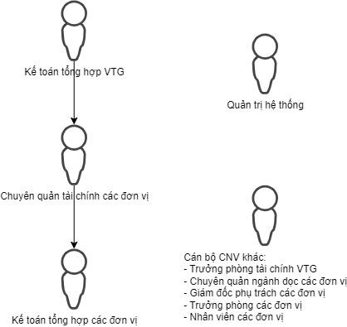

Trong mô hình trên:

* Kế toán tổng hợp VTG: Có vai trò Tạo yêu cầu lập báo cáo, thêm các bút toán điều chỉnh khác và phê duyệt báo cáo hợp nhất, xuất báo cáo theo nhu cầu, quản lý bảng mapping Đơn vị và chức danh (kế toán tổng hợp đơn vị, chuyên quản tài chính đơn vị, giám đốc phụ trách đơn vị) cho tất cả các đơn vị
* Chuyên quản tài chính: Có vai trò nhận thông báo về việc yêu cầu lập báo cáo, phê duyệt/ từ chối báo cáo theo luồng, quản lý bảng mapping Đơn vị và chức danh cho đơn vị mà mình phụ trách.
* Kế toán tổng hợp các đơn vị: Nhận thông báo về yêu cầu lập báo cáo, giao việc cho các phòng ban, phê duyệt/ từ chối báo cáo theo luồng, xuất báo cáo theo nhu cầu, quản lý các danh mục liên quan.
* Cán bộ CNV khác: nhập báo cáo, hoặc phê duyệt/ từ chối báo cáo khi được gán váo luồng.

### Mô hình tổng thể hệ thống

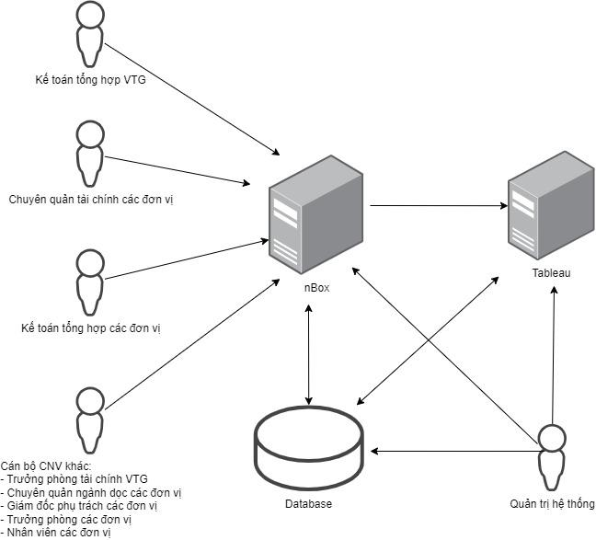

1. Sơ đồ tổng thể hệ thống

# THỐNG NHẤT YÊU CẦU CHỨC NĂNG/NGHIỆP VỤ

## Các chức năng điều chỉnh

### Kế toán tổng hợp VTG tạo yêu cầu báo cáo

#### Thông tin chung chức năng

|  |  |
| --- | --- |
| **Tên chức năng** | Kế toán tổng hợp VTG tạo yêu cầu báo cáo |
| **Mô tả** | Yêu cầu bổ sung:  - Giao việc cho các Công ty thị trường bằng checkbox theo Danh sách có sẵn  - Mặc định lựa chọn tick các công ty theo lần giao việc cuối cùng, và cho phép sửa trên dữ liệu này |
| **Tác nhân** | KTTH VTG  KTTH Công ty |
| **Điều kiện trước** | Người dùng được phân quyền chức năng đăng nhập thành công vào hệ thống |
| **Điều kiện sau** | * Trường hợp thành công: KTTH VTG tạo yêu cầu thành công, KT Công ty thị trường nhận được yêu cầu trên hệ thống và nhận được email thông báo (công ty nào thì chỉ nhận được email liên quan của công ty đó – không nhìn thấy tên công ty khác trong đối tượng nhận email) * Trường hợp thất bại: Không có yêu cầu mới được tạo => hiển thị thông báo lỗi tạo yêu cầu không thành công và mô tả chi tiết lỗi. * Không cần lưu log. |
| **Ngoại lệ** | N/A |
| **Các yêu cầu đặc biệt** | N/A |

#### Màn hình

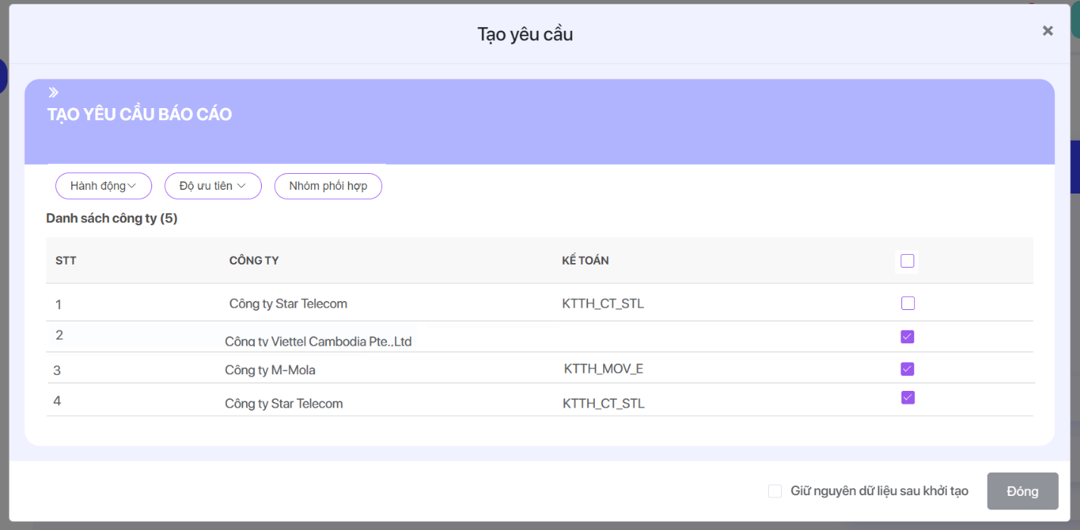

#### Mô tả luồng sự kiện chính

|  |  |  |
| --- | --- | --- |
| **Hành động của tác nhân** | **Phản ứng của hệ thống** | **Dữ liệu liên quan (Create/Read/Update/Delete)** |
| Tại màn hình Tạo yêu cầu, Kế toán tổng hợp Chọn công ty thực hiện báo cáo | Hiển thị bảng danh sách các công ty mà user được phân quyền theo khai báo trên danh mục phòng ban thuộc cấp 3 (công ty thị trường của Tổng công ty VTG), bổ sung cột Lựa chọn, gồm các checkbox cho phép chọn 1 hoặc chọn nhiều công ty.  Mặc định chọn các công ty đã được chọn trong phiếu yêu cầu tương tự (cùng tên báo cáo, cùng loại dữ liệu, cùng kỳ) gần nhất. Cho phép chọn một, chọn nhiều , chọn Tất cả hoặc bỏ chọn | C/U |

#### Mô tả luồng sự kiện phụ

N/A

#### Ghi chú

N/A

### Quản trị các yêu cầu được tạo theo Công ty – Người xử lý – Worklog – Thời gian

### Quản trị các yêu cầu được tạo theo Công ty – Người xử lý – Worklog – Thời gian

#### Quản lý tiến độ yêu cầu Tổng công ty

##### Thông tin chung chức năng

|  |  |
| --- | --- |
| **Tên chức năng** | Quản lý tiến độ yêu cầu Tổng công ty |
| **Mô tả** | Yêu cầu bổ sung:   * Quản trị các yêu cầu được tạo theo thông tin Công ty – Người xử lý – Worklog – Thời gian và có trường lọc tương ứng theo 4 trường thông tin trên |
| **Tác nhân** | KTTH VTG |
| **Điều kiện trước** | Người dùng được phân quyền chức năng đăng nhập thành công vào hệ thống |
| **Điều kiện sau** | * Người dùng quản trị được thông tin các yêu cầu được tạo |
| **Ngoại lệ** | N/A |
| **Các yêu cầu đặc biệt** | N/A |

##### Màn hình

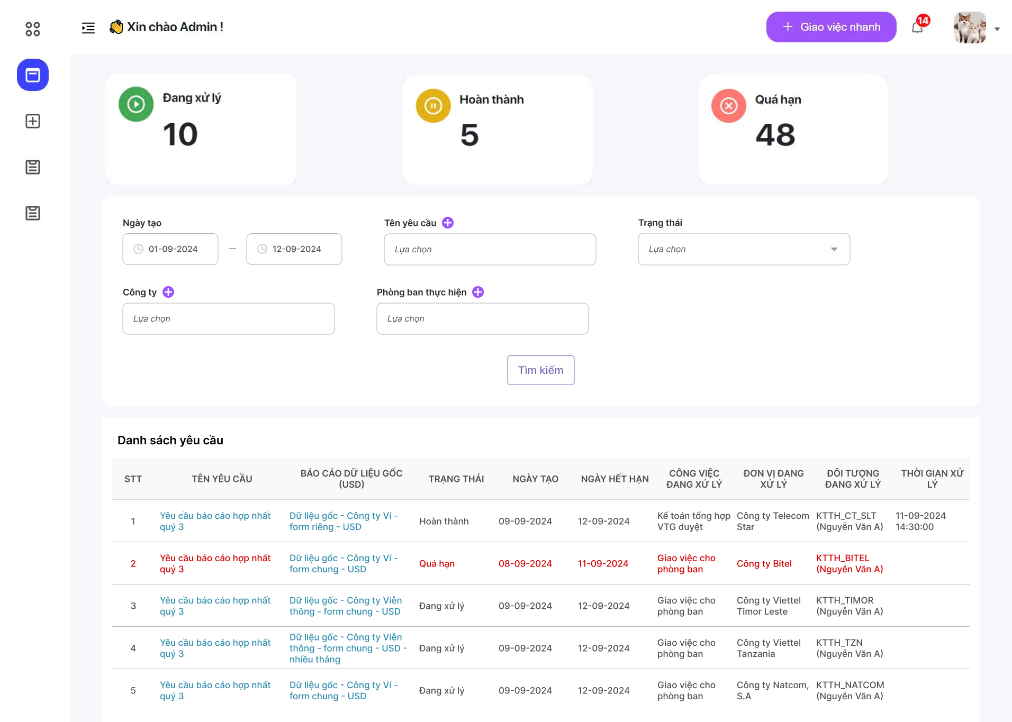

*Màn hình Quản lý tiến độ yêu cầu Tổng công ty*

*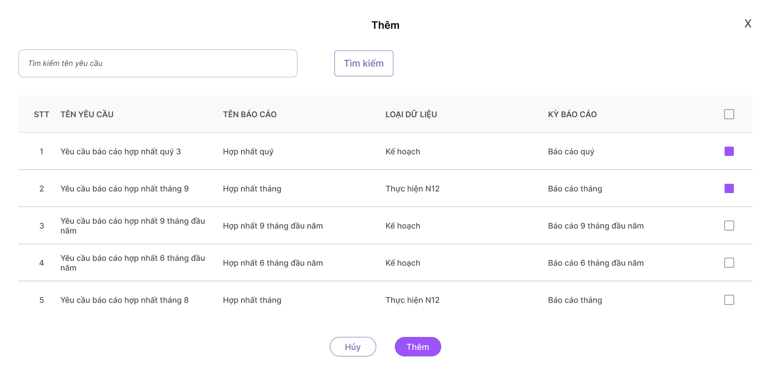Popup Chọn yêu cầu*

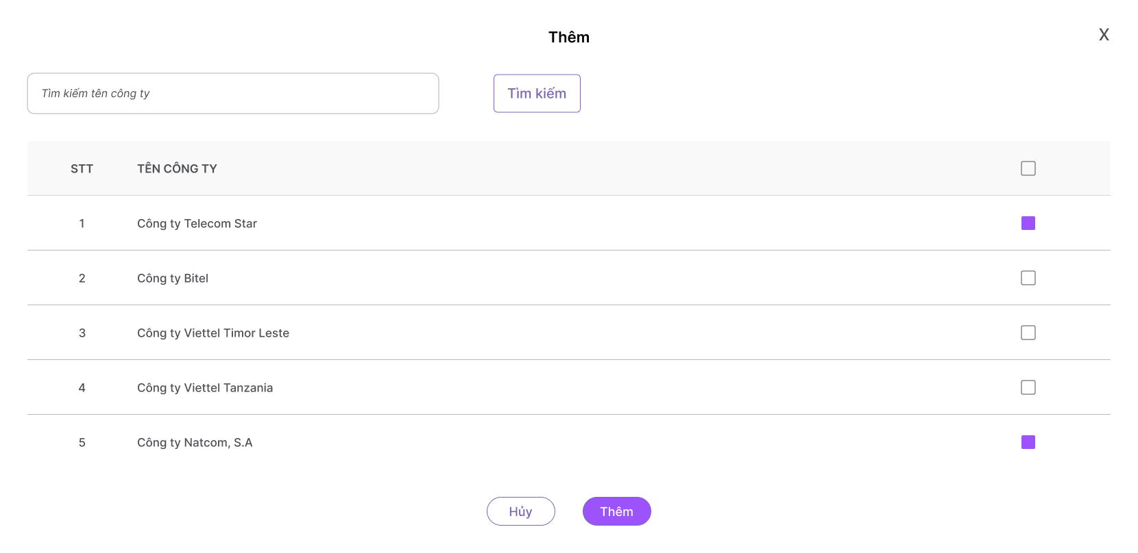

*Popup Chọn công ty*

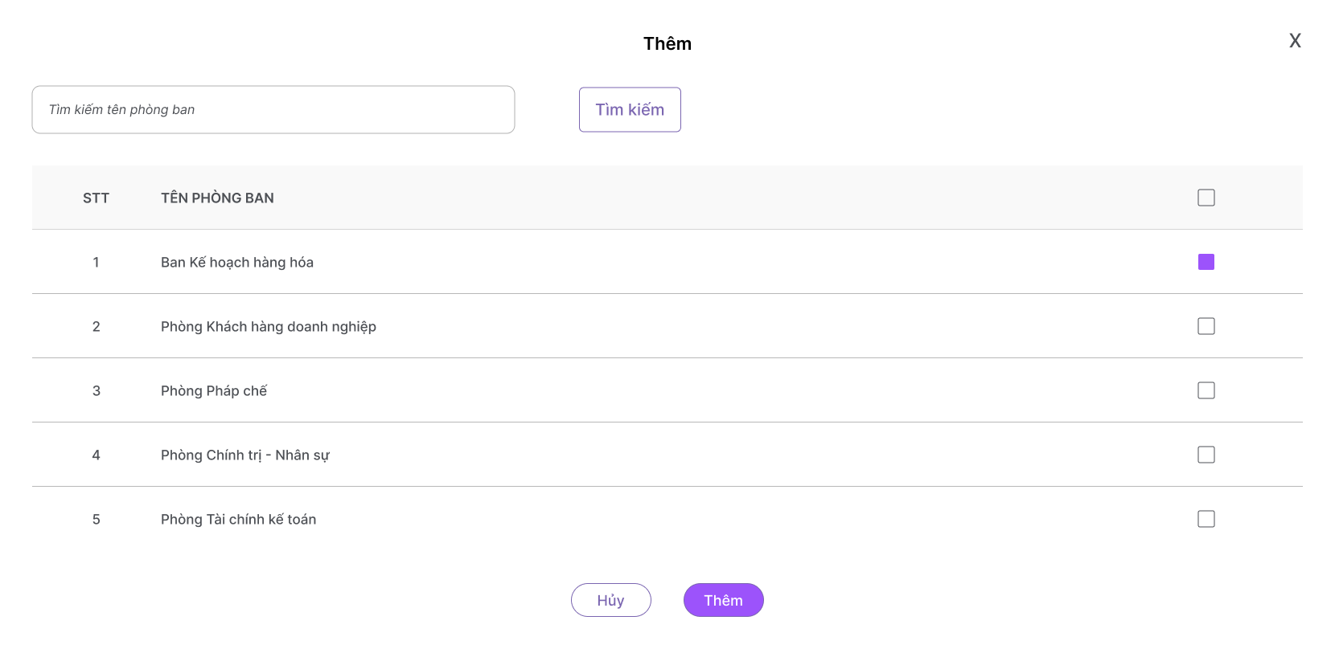

*Popup Chọn phòng ban*

##### Mô tả luồng sự kiện chính

| **Hành động của tác nhân** | **Phản ứng của hệ thống** | **Dữ liệu liên quan (Create/Read/Update/ Delete)** |
| --- | --- | --- |
| Chọn quản lý tiến độ yêu cầu Tổng công ty. | Tại menu chức năng của hệ thống, bổ sung chức năng Quản lý tiến độ yêu cầu Tổng công ty (phân quyền cho Kế toán tổng hợp VTG) | R |
| Click vào chức năng Quản lý tiến độ yêu cầu Tổng công ty. | Hiển thị màn hình Quản lý tiến độ yêu cầu Tổng công ty, bao gồm các thành phần:   1. Tổng hợp số lượng yêu cầu do người dùng tạo có Ngày tạo trong khoảng thời gian từ Ngày hiện tại đến 365 ngày trước, theo từng trạng thái: Hoàn thành, Quá hạn, Đang xử lý. Click vào từng trạng thái thì Danh sách yêu cầu bên dưới lọc ra các yêu cầu ở trạng thái đã chọn. 2. Bộ lọc tìm kiếm yêu cầu 3. Danh sách yêu cầu do người dùng tạo sắp xếp theo thứ tự: Ngày tạo gần nhất đến xa nhất > Tên yêu cầu theo alphabet. | R |
| Tại Bộ lọc, nhập thông tin tìm kiếm yêu cầu, bao gồm:   1. Ngày tạo: lọc theo khoảng thời gian từ ngày đến ngày, định dạng DatePicker (DD-MM-YYYY). Mặc định là từ ngày đầu tháng đến ngày hiện tại trong tháng. 2. Tên yêu cầu: định dạng Multi choice. Click vào biểu tượng **+** để chọn các yêu cầu cần tìm kiếm. 3. Trạng thái: định dạng Combo box, bao gồm các giá trị: Tất cả, Hoàn thành, Quá hạn, Đang xử lý. Mặc định là Tất cả. 4. Công ty: định dạng Multi choice. Click vào biểu tượng + để chọn các công ty được giao xử lý yêu cầu. 5. Phòng ban thực hiện: định dạng Multi choice. Click vào biểu tượng + để chọn phòng ban đang xử lý yêu cầu.   Click button Tìm kiếm. | Hiển thị danh sách yêu cầu do người dùng tạo theo các điều kiện tìm kiếm đã nhập.  Trường hợp 1 yêu cầu được giao cho nhiều công ty xử lý thì mỗi Đơn vị xử lý hiển thị 1 dòng trong bảng Danh sách yêu cầu.  1. Đối với bản ghi yêu cầu ở trạng thái Hoàn thành, bao gồm các thông tin:  - STT  - Tên yêu cầu: dạng textlink. Click vào chuyển sang màn hình xem chi tiết yêu cầu  - Báo cáo dữ liệu gốc (USD): dạng textlink. Click vào sẽ tải xuống file báo cáo.  - Trạng thái: hiển thị trạng thái hiện tại của yêu cầu là “Hoàn thành”.  - Ngày tạo: hiển thị ngày tạo yêu cầu, định dạng DD-MM-YYYY.  - Ngày hết hạn: hiển thị ngày hết hạn của yêu cầu, định dạng DD-MM-YYYY.  - Công việc đang xử lý: hiển thị tên công việc đang xử lý theo quy trình của yêu cầu, thuộc trong các giá trị:  + Tạo yêu cầu báo cáo  + Giao việc cho phòng ban  + Phòng ban nhập báo cáo  + Kế toán tổng hợp duyệt  + Trưởng phòng tài chính công ty phê duyệt  + Kế toán tổng hợp VTG duyệt  + Ban giám đốc thị trường phê duyệt  + Chuyên quản tài chính VTG phê duyệt  + Trưởng phòng tài chính VTG  - Đơn vị đang xử lý: hiển thị tên công ty thị trường được giao xử lý yêu cầu.  - Đối tượng đang xử lý: hiển thị kế toán tổng hợp của công ty thị trường được giao xử lý yêu cầu, định dạng: user (Họ và tên)  - Thời gian xử lý: hiển thị thời gian nghiệp vụ hoàn thành muộn nhất, định dạng DD-MM-YYYY HH:MM:SS.  2. Đối với bản ghi yêu cầu ở trạng thái Quá hạn thì bôi đỏ text cả dòng, bao gồm các thông tin:  - STT  - Tên yêu cầu: dạng textlink. Click vào chuyển sang màn hình xem chi tiết yêu cầu  - Báo cáo dữ liệu gốc (USD): dạng textlink. Click vào sẽ tải xuống file báo cáo.  - Trạng thái: hiển thị trạng thái hiện tại của yêu cầu là “Quá hạn”.  - Ngày tạo: hiển thị ngày tạo yêu cầu, định dạng DD-MM-YYYY.  - Ngày hết hạn: hiển thị ngày hết hạn của yêu cầu, định dạng DD-MM-YYYY.  - Công việc đang xử lý: hiển thị tên công việc đang xử lý theo quy trình của yêu cầu (thuộc trong các giá trị tương tự bản ghi yêu cầu ở trạng thái Hoàn thành).  - Đơn vị đang xử lý: hiển thị tên công ty thị trường được giao xử lý yêu cầu.  - Đối tượng đang xử lý: hiển thị kế toán tổng hợp của công ty thị trường đang xử lý yêu cầu, định dạng: user (Họ và tên)  - Thời gian xử lý: để trống.  3. Đối với bản ghi yêu cầu ở trạng thái Đang xử lý, bao gồm các thông tin:  - STT  - Tên yêu cầu: dạng textlink. Click vào chuyển sang màn hình xem chi tiết yêu cầu  - Báo cáo dữ liệu gốc (USD): dạng textlink. Click vào sẽ tải xuống file báo cáo.  - Trạng thái: hiển thị trạng thái hiện tại của yêu cầu là “Đang xử lý”.  - Ngày tạo: hiển thị ngày tạo yêu cầu, định dạng DD-MM-YYYY.  - Ngày hết hạn: hiển thị ngày hết hạn của yêu cầu, định dạng DD-MM-YYYY.  - Công việc đang xử lý: hiển thị tên công việc đang xử lý theo quy trình của yêu cầu (thuộc trong các giá trị tương tự bản ghi yêu cầu ở trạng thái Hoàn thành).  - Đơn vị đang xử lý: hiển thị tên công ty thị trường được giao xử lý yêu cầu.  - Đối tượng đang xử lý: hiển thị kế toán tổng hợp của công ty thị trường đang xử lý yêu cầu, định dạng: user (Họ và tên)  - Thời gian xử lý: để trống. | R |
| Tại trường Tên yêu cầu của Bộ lọc, click vào biểu tượng + để chọn các yêu cầu cần tìm kiếm. | Hiển thị Popup Chọn yêu cầu, bao gồm các thành phần:   * Ô tìm kiếm theo Tên yêu cầu: textbox, cho phép tìm kiếm tương tự như các ký tự đã nhập. * Danh sách yêu cầu do người dùng tạo có Ngày tạo trong khoảng thời gian đã nhập tại trường Ngày tạo của Bộ lọc. Danh sách sắp xếp theo thứ tự: Ngày tạo gần nhất đến xa nhất > Tên yêu cầu theo alphabet. Danh sách bao gồm các trường thông tin: Số thứ tự, Tên yêu cầu, Tên báo cáo, Loại dữ liệu, Kỳ báo cáo, Checkbox (có checkbox chọn tất cả). * Button Hủy: click vào thì đóng popup * Button Tìm kiếm: click vào thì đóng popup, hiển thị tên các yêu cầu đã chọn tại trường Tên yêu cầu của Bộ lọc. | R |
| Tại trường Công ty của Bộ lọc, click vào biểu tượng + để chọn các công ty được giao xử lý yêu cầu. | Hiển thị Popup Chọn công ty, bao gồm các thành phần:   * Ô tìm kiếm theo Tên công ty: textbox, cho phép tìm kiếm tương tự như các ký tự đã nhập. * Danh sách công ty sắp xếp theo Tên công ty theo alphabet. Danh sách bao gồm các trường thông tin: Số thứ tự, Tên công ty, Checkbox (có checkbox chọn tất cả). * Button Hủy: click vào thì đóng popup * Button Tìm kiếm: click vào thì đóng popup, hiển thị tên các công ty đã chọn tại trường Công ty của Bộ lọc. | R |
| Tại trường Phòng ban thực hiện của Bộ lọc, click vào biểu tượng + để chọn các phòng ban đang xử lý yêu cầu. | Hiển thị Popup Chọn phòng ban, bao gồm các thành phần:   * Ô tìm kiếm theo Tên phòng ban: textbox, cho phép tìm kiếm tương tự như các ký tự đã nhập. * Danh sách phòng ban sắp xếp theo Tên phòng ban theo alphabet. Danh sách bao gồm các trường thông tin: Số thứ tự, Tên phòng ban, Checkbox (có checkbox chọn tất cả). * Button Hủy: click vào thì đóng popup * Button Tìm kiếm: click vào thì đóng popup, hiển thị tên các phòng ban đã chọn tại trường Phòng ban thực hiện của Bộ lọc. | R |

##### Mô tả luồng sự kiện phụ

N/A

##### Ghi chú

N/A

#### Quản lý tiến độ yêu cầu Công ty thị trường

##### Thông tin chung chức năng

|  |  |
| --- | --- |
| **Tên chức năng** | Quản lý tiến độ yêu cầu Công ty thị trường |
| **Mô tả** | Yêu cầu bổ sung:   * Quản trị các yêu cầu được giao theo thông tin Công ty – Người xử lý – Worklog – Thời gian và có trường lọc tương ứng theo 4 trường thông tin trên |
| **Tác nhân** | KTTH Công ty |
| **Điều kiện trước** | Người dùng được phân quyền chức năng đăng nhập thành công vào hệ thống |
| **Điều kiện sau** | * Người dùng quản trị được thông tin các yêu cầu được giao |
| **Ngoại lệ** | N/A |
| **Các yêu cầu đặc biệt** | N/A |

##### Màn hình

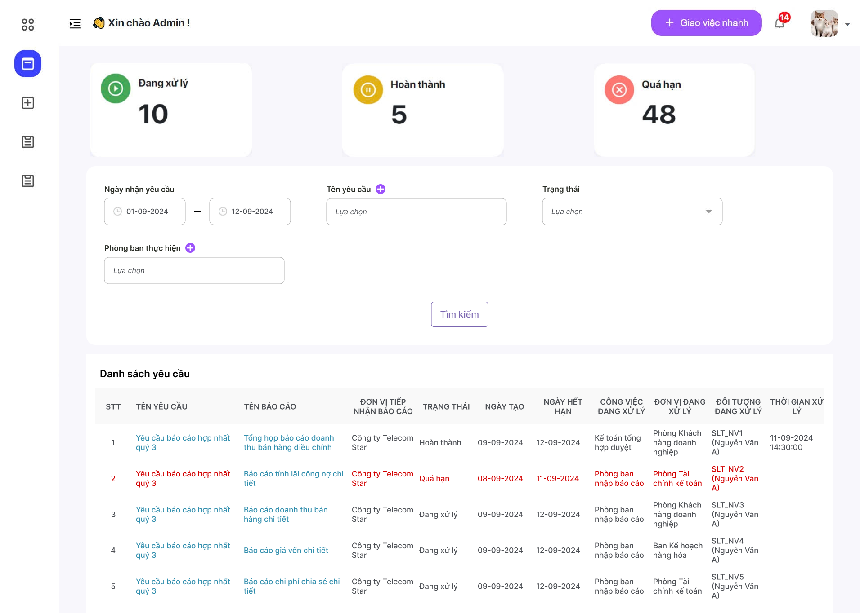

*Màn hình Quản lý tiến độ yêu cầu Công ty thị trường*

*Popup Chọn yêu cầu*

**

*Popup Chọn phòng ban*

##### Mô tả luồng sự kiện chính

| **Hành động của tác nhân** | **Phản ứng của hệ thống** | **Dữ liệu liên quan (Create/Read/Update/ Delete)** |
| --- | --- | --- |
| Chọn quản lý tiến độ yêu cầu Công ty thị trường. | Tại menu chức năng của hệ thống, bổ sung chức năng Quản lý tiến độ yêu cầu Công ty thị trường (phân quyền cho Kế toán tổng hợp của công ty thị trường) | R |
| Click vào chức năng Quản lý tiến độ yêu cầu Công ty thị trường. | Hiển thị màn hình Quản lý tiến độ yêu cầu Công ty thị trường, bao gồm các thành phần:   1. Tổng hợp số lượng yêu cầu được giao cho người dùng có Ngày tạo trong khoảng thời gian từ Ngày hiện tại đến 365 ngày trước, theo từng trạng thái: Hoàn thành, Quá hạn, Đang xử lý. Click vào từng trạng thái thì Danh sách yêu cầu bên dưới lọc ra các yêu cầu ở trạng thái đã chọn. 2. Bộ lọc tìm kiếm yêu cầu 3. Danh sách yêu cầu được giao cho người dùng sắp xếp theo thứ tự: Ngày tạo gần nhất đến xa nhất > Tên yêu cầu theo alphabet. | R |
| Tại Bộ lọc, nhập thông tin tìm kiếm yêu cầu, bao gồm:   1. Ngày nhận yêu cầu: lọc ngày tạo yêu cầu theo khoảng thời gian từ ngày đến ngày, định dạng DatePicker (DD-MM-YYYY). Mặc định là từ ngày đầu tháng đến ngày hiện tại trong tháng. 2. Tên yêu cầu: định dạng Multi choice. Click vào biểu tượng + để chọn các yêu cầu cần tìm kiếm. 3. Trạng thái: định dạng Combo box, bao gồm các giá trị: Tất cả, Hoàn thành, Quá hạn, Đang xử lý. Mặc định là Tất cả. 4. Phòng ban thực hiện: định dạng Multi choice. Click vào biểu tượng + để chọn các phòng ban đang xử lý yêu cầu.   Click button Tìm kiếm. | Hiển thị danh sách yêu cầu được giao cho người dùng theo các điều kiện tìm kiếm đã nhập.  Trường hợp 1 yêu cầu được giao cho nhiều phòng ban xử lý thì mỗi Đơn vị xử lý hiển thị 1 dòng trong bảng Danh sách yêu cầu.  1. Đối với bản ghi yêu cầu ở trạng thái Hoàn thành, bao gồm các thông tin:  - STT  - Tên yêu cầu: dạng textlink. Click vào chuyển sang màn hình xem chi tiết yêu cầu  - Tên báo cáo: dạng textlink. Click vào sẽ tải xuống file báo cáo.  - Đơn vị tiếp nhận báo cáo: hiển thị tên công ty thị trường được giao xử lý yêu cầu.  - Trạng thái: hiển thị trạng thái hiện tại của yêu cầu là “Hoàn thành”.  - Ngày tạo: hiển thị ngày tạo yêu cầu, định dạng DD-MM-YYYY.  - Ngày hết hạn: hiển thị ngày hết hạn của yêu cầu, định dạng DD-MM-YYYY.  - Công việc đang xử lý: hiển thị tên công việc đang xử lý theo quy trình của yêu cầu, thuộc trong các giá trị:  + Tạo yêu cầu báo cáo  + Giao việc cho phòng ban  + Phòng ban nhập báo cáo  + Kế toán tổng hợp duyệt  + Trưởng phòng tài chính công ty phê duyệt  + Kế toán tổng hợp VTG duyệt  + Ban giám đốc thị trường phê duyệt  + Chuyên quản tài chính VTG phê duyệt  + Trưởng phòng tài chính VTG  - Đơn vị đang xử lý: hiển thị tên phòng ban đang xử lý yêu cầu.  - Đối tượng đang xử lý: hiển thị người dùng đang xử lý yêu cầu, định dạng: user (Họ và tên)  - Thời gian xử lý: hiển thị thời gian nghiệp vụ hoàn thành muộn nhất, định dạng DD-MM-YYYY HH:MM:SS.  2. Đối với bản ghi yêu cầu ở trạng thái Quá hạn thì bôi đỏ text cả dòng, bao gồm các thông tin:  - STT  - Tên yêu cầu: dạng textlink. Click vào chuyển sang màn hình xem chi tiết yêu cầu  - Tên báo cáo: dạng textlink. Click vào sẽ tải xuống file báo cáo.  - Đơn vị tiếp nhận báo cáo: hiển thị tên công ty thị trường được giao xử lý yêu cầu.  - Trạng thái: hiển thị trạng thái hiện tại của yêu cầu là “Quá hạn”.  - Ngày tạo: hiển thị ngày tạo yêu cầu, định dạng DD-MM-YYYY.  - Ngày hết hạn: hiển thị ngày hết hạn của yêu cầu, định dạng DD-MM-YYYY.  - Công việc đang xử lý: hiển thị tên công việc đang xử lý theo quy trình của yêu cầu (thuộc trong các giá trị tương tự bản ghi yêu cầu ở trạng thái Hoàn thành).  - Đơn vị đang xử lý: hiển thị tên phòng ban đang xử lý yêu cầu.  - Đối tượng đang xử lý: hiển thị người đang xử lý yêu cầu, định dạng: user (Họ và tên)  - Thời gian xử lý: để trống.  3. Đối với bản ghi yêu cầu ở trạng thái Đang xử lý, bao gồm các thông tin:  - STT  - Tên yêu cầu: dạng textlink. Click vào chuyển sang màn hình xem chi tiết yêu cầu  - Tên báo cáo: dạng textlink. Click vào sẽ tải xuống file báo cáo.  - Đơn vị tiếp nhận báo cáo: hiển thị tên công ty thị trường được giao xử lý yêu cầu.  - Trạng thái: hiển thị trạng thái hiện tại của yêu cầu là “Đang xử lý”.  - Ngày tạo: hiển thị ngày tạo yêu cầu, định dạng DD-MM-YYYY.  - Ngày hết hạn: hiển thị ngày hết hạn của yêu cầu, định dạng DD-MM-YYYY.  - Công việc đang xử lý: hiển thị tên công việc đang xử lý theo quy trình của yêu cầu (thuộc trong các giá trị tương tự bản ghi yêu cầu ở trạng thái Hoàn thành).  - Đơn vị đang xử lý: hiển thị tên phòng ban đang xử lý yêu cầu.  - Đối tượng đang xử lý: hiển thị người đang xử lý yêu cầu, định dạng: user (Họ và tên)  - Thời gian xử lý: để trống. | R |
| Tại trường Tên yêu cầu của Bộ lọc, click vào biểu tượng + để chọn các yêu cầu cần tìm kiếm. | Hiển thị Popup Chọn yêu cầu, bao gồm các thành phần:   * Ô tìm kiếm theo Tên yêu cầu: textbox, cho phép tìm kiếm tương tự như các ký tự đã nhập. * Danh sách yêu cầu được giao cho người dùng có Ngày tạo trong khoảng thời gian đã nhập tại trường Ngày nhận yêu cầu của Bộ lọc. Danh sách sắp xếp theo thứ tự: Ngày tạo gần nhất đến xa nhất > Tên yêu cầu theo alphabet. Danh sách bao gồm các trường thông tin: Số thứ tự, Tên yêu cầu, Tên báo cáo, Loại dữ liệu, Kỳ báo cáo, Checkbox (có checkbox chọn tất cả). * Button Hủy: click vào thì đóng popup * Button Tìm kiếm: click vào thì đóng popup, hiển thị tên các yêu cầu đã chọn tại trường Tên yêu cầu của Bộ lọc. | R |
| Tại trường Phòng ban thực hiện của Bộ lọc, click vào biểu tượng + để chọn các phòng ban xử lý yêu cầu. | Hiển thị Popup Chọn phòng ban, bao gồm các thành phần:   * Ô tìm kiếm theo Tên phòng ban: textbox, cho phép tìm kiếm tương tự như các ký tự đã nhập. * Danh sách phòng ban sắp xếp theo Tên phòng ban theo alphabet. Danh sách bao gồm các trường thông tin: Số thứ tự, Tên phòng ban, Checkbox (có checkbox chọn tất cả). * Button Hủy: click vào thì đóng popup * Button Tìm kiếm: click vào thì đóng popup, hiển thị tên các phòng ban đã chọn tại trường Phòng ban thực hiện của Bộ lọc. | R |

##### Mô tả luồng sự kiện phụ

N/A

##### Ghi chú

N/A

### Giao báo cáo cho các phòng ban thực hiện

#### Thông tin chung chức năng

|  |  |
| --- | --- |
| **Tên chức năng** | Kế toán tổng hợp công ty giao báo cáo cho các phòng ban thực hiện |
| **Mô tả** | Yêu cầu bổ sung:   * Giao báo cáo cho các phòng ban thực hiện, không yêu cầu bắt buộc phải giao tất cả các báo cáo * Mặc định giao việc báo cáo cho các phòng ban theo lần giao việc cuối cùng và cho phép sửa trên dữ liệu này |
| **Tác nhân** | KTTH Công ty |
| **Điều kiện trước** | Người dùng được phân quyền chức năng đăng nhập thành công vào hệ thống |
| **Điều kiện sau** | * Người thực hiện yêu cầu giao việc cho các phòng ban thành công |
| **Ngoại lệ** | N/A |
| **Các yêu cầu đặc biệt** | N/A |

#### Màn hình

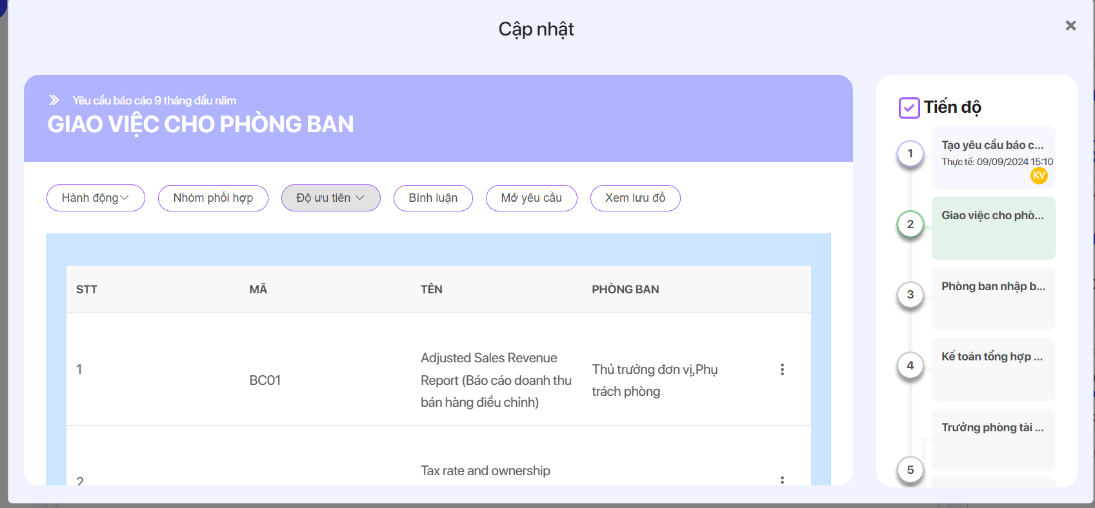

#### Mô tả luồng sự kiện chính

|  |  |  |
| --- | --- | --- |
| **Hành động của tác nhân** | **Phản ứng của hệ thống** | **Dữ liệu liên quan (Create/Read/Update/Delete)** |
| Tại màn hình Giao việc cho phòng ban, xem danh sách báo cáo cần làm của yêu cầu | Bảng danh sách báo cáo , cột phòng ban tự động fill tên phòng ban theo yêu cầu đã tạo gần nhất của báo cáo này (Cho phép người dùng chỉnh sửa trên dữ liệu này) | C/U |
| Thực hiện lưu thông tin yêu cầu | Bỏ validate bắt buộc phải giao hết tất cả các báo cáo | C/U |

#### Mô tả luồng sự kiện phụ

N/A

#### Ghi chú

N/A

### Kế toán tổng hợp tại các thị trường xem báo cáo đầu vào, báo cáo trung gian cấp phòng ban và danh mục liên quan

#### Thông tin chung chức năng

|  |  |
| --- | --- |
| **Tên chức năng** | Kế toán tổng hợp tại các thị trường xem báo cáo đầu vào, báo cáo trung gian cấp phòng ban và danh mục liên quan |
| **Mô tả** | Yêu cầu bổ sung:   * Cho phép kế toán tổng hợp tại các thị trường xem báo cáo đầu vào, báo cáo trung gian cấp phòng ban và danh mục liên quan |
| **Tác nhân** | KTTH Công ty |
| **Điều kiện trước** | Người dùng được phân quyền chức năng đăng nhập thành công vào hệ thống |
| **Điều kiện sau** | * Người dùng xem và tải xuống được báo cáo đầu vào, báo cáo trung gian cấp phòng ban và các danh mục liên quan |
| **Ngoại lệ** | N/A |
| **Các yêu cầu đặc biệt** | N/A |

#### Màn hình

#### Mô tả luồng sự kiện chính

|  |  |  |
| --- | --- | --- |
| **Hành động của tác nhân** | **Phản ứng của hệ thống** | **Dữ liệu liên quan (Create/Read/Update/Delete)** |
| KTTH công ty, TP tài chính công ty và Ban giám đốc phê duyệt báo cáo trung gian cấp công ty | Bổ sung hiển thị danh sách các báo cáo dữ liệu gốc của công ty và báo cáo trung gian cấp phòng ban thuộc phiếu yêu cầu được giao bao gồm:  - DLG_VI_BD  - DLG_VI_USD  - DLG_VI_VT_BD  - DLG_VI_VT_USD  - DLG_VT_BD  - DLG_VT_USD  - DLG_VT_USD_NT  - DLG_VI_USD_NT  - DLG_VI_VT_USD_NT  - HO_PL11_TH  - HO_PL08_TH  DV01_TH_1  DV04_TH  TG_TH  HO_PL11_TH  HO_PL08_TH  HO_TG  BC_TLDP  HO_PL31 |  |
| Chọn vào báo cáo muốn xem | Cho phép tải xuống file báo cáo người dùng chọn | R |

#### Mô tả luồng sự kiện phụ

N/A

#### Ghi chú

N/A

### Kế toán tổng hợp tại VTG xem báo cáo trung gian cấp công ty và báo cáo điều chỉnh liên quan

#### Thông tin chung chức năng

|  |  |
| --- | --- |
| **Tên chức năng** | Kế toán tổng tại VTG xem báo cáo trung gian cấp công ty và báo cáo điều chỉnh liên quan |
| **Mô tả** | Yêu cầu bổ sung:   * Cho phép kế toán tổng hợp tại VTG xem và tải xuống các báo cáo trung gian cấp công ty và báo cáo điều chỉnh liên quan |
| **Tác nhân** | KTTH VTG |
| **Điều kiện trước** | Người dùng được phân quyền chức năng đăng nhập thành công vào hệ thống |
| **Điều kiện sau** | * Người dùng xem và tải xuống được báo cáo trung gian và báo cáo điều chỉnh liên quan |
| **Ngoại lệ** | N/A |
| **Các yêu cầu đặc biệt** | N/A |

#### Màn hình

N/A

#### Mô tả luồng sự kiện chính

| **Hành động của tác nhân** | **Phản ứng của hệ thống** | **Dữ liệu liên quan (Create/Read/Update/Delete)** |
| --- | --- | --- |
| Vào chức năng quản lý tiến độ | Trong danh sách yêu cầu, cột báo cáo dữ liệu gốc hiển thị danh sách các báo cáo dữ liệu gốc liên quan của yêu cầu dưới dạng textlink bao gồm:  - DLG_VT_BD  - DLG_VT_USD  - DLG_VT_USD_NT  - DLG_VI_USD_NT  - DLG_VI_VT_USD_NT  - DLG_HO_VND  - DLG_HO_USD  cho phép click vào để tải file báo cáo về. | R |

#### Mô tả luồng sự kiện phụ

N/A

#### Ghi chú

N/A

### Thông báo qua email tất cả các bước thực hiện tới các đối tượng nhận công việc

#### Thông tin chung chức năng

|  |  |
| --- | --- |
| **Tên chức năng** | Thông báo qua email tất cả các bước thực hiện tới các đối tượng nhận công việc |
| **Mô tả** | Sau khi người dùng xác nhận tạo yêu cầu, hệ thống thực hiện gửi email thông báo đến các đối tượng nhận công việc |
| **Tác nhân** | KTTH VTG  KTTH Công ty |
| **Điều kiện trước** | N/A |
| **Điều kiện sau** | Hệ thống thực hiện gửi email thông báo đến các đối tượng được giao việc thành công |
| **Ngoại lệ** | N/A |
| **Các yêu cầu đặc biệt** | N/A |

#### Màn hình

N/A

#### Mô tả dòng sự kiện chính (Basic Flow)

|  |  |  |
| --- | --- | --- |
| **Hành động của tác nhân** | **Phản ứng của hệ thống** | **Dữ liệu liên quan (C/R/U/D)** |
| 1. Người dùng thực hiện xác nhận tạo yêu cầu | 1. Khởi chạy tiến trình gửi email thông báo đến các đối tượng được giao việc với nội dung:   *{Kính gửi đồng chí [Tên/mã nhân viên được giao việc]*  *Đồng chí được giao nhiệm vụ … Vui lòng kiểm tra tại địa chỉ [Link dẫn đến yêu cầu] và thực hiện đúng hạn theo kế hoạch.}*   * Nếu quá thời hạn cần hoàn thành 1 ngày mà công việc vẫn chưa được thực hiện, hệ thống tiếp tục gửi cảnh báo đến người nhận việc với nội dung:   *{Kính gửi đồng chí [Tên/mã nhân viên được giao việc]*  *Đồng chí có 1 nhiệm vụ* ***ĐÃ QUÁ HẠN****. Đề nghị đồng chí kiểm tra tại địa chỉ [Link dẫn đến yêu cầu] và thực hiện để đảm bảo kết quả.* |  |
| 1. Trường hợp cấp trên phê duyệt/từ chối | 1. Hệ thống gửi mail thông báo cho người thực hiện với nội dung:   *{Kính gửi đồng chí [Tên/mã nhân viên được giao việc]*  *Báo cáo của đồng chí đã được phê duyệt/bị từ chối. Đề nghị đồng chí kiểm tra tại địa chỉ [Link dẫn đến yêu cầu] và thực hiện để đảm bảo kết quả.* |  |
| 1. Trường hợp công việc chưa hoàn thành trước thời hạn cần hoàn thành 1 ngày | 1. Hệ thống tiếp tục gửi email cảnh báo đến người nhận việc và người giao việc với nội dung:   *{Kính gửi đồng chí [Tên/mã nhân viên]*  *Đồng chí có 1 nhiệm vụ* ***SẮP ĐẾN HẠN****. Vui lòng kiểm tra tại địa chỉ [Link dẫn đến yêu cầu] và thực hiện đúng hạn theo kế hoạch}* |  |
| 1. Trường hợp quá thời hạn cần hoàn thành 1 ngày mà công việc vẫn chưa hoàn thành | 1. hệ thống tiếp tục gửi cảnh báo đến người giao việc và người thực hiện với nội dung:   *{Kính gửi đồng chí [Tên/mã nhân viên]*  *Đồng chí có 1 nhiệm vụ* ***ĐÃ QUÁ HẠN****. Đề nghị đồng chí kiểm tra tại địa chỉ [Link dẫn đến yêu cầu] và thực hiện để đảm bảo kết quả.* |  |
|  |  |  |

#### Mô tả dòng sự kiện phụ (Alternative Flow)

N/A

#### Ghi chú

N/A

### Xây dựng Dashboard biến động của các chỉ tiêu doanh thu và chi phí

#### Thông tin chung chức năng

|  |  |
| --- | --- |
| **Tên chức năng** | Xây dựng Dashboard biến động của các chỉ tiêu doanh thu và chi phí |
| **Mô tả** | Dashboard gồm các dạng biểu đồ:   1. Biểu đồ tròn: Các chỉ tiêu tổng hợp kết quả kinh doanh  * Hiển thị thông tin số thực hiện kết quả kinh doanh so sánh với kế hoạch, so sánh với kỳ liền kề, so sánh với cùng kỳ năm trước và số lũy kế thực hiện kết quả kinh doanh so sánh với kế hoạch năm. * Hiển thị số liệu 7 chỉ tiêu:   + Tổng doanh thu  + Tổng doanh thu (Loại trừ CLTG chưa thực hiện)  + Tổng chi phí  + Chi phí Opex  + Lợi nhuận trước thuế  + Lợi nhuận trước thuế (Loại trừ CLTG chưa thực hiện)  + Dòng tiền   1. Biểu đồ đường thể hiện:  * Xu hướng các chỉ tiêu tổng hợp kết quả kinh doanh * Xu hướng đơn giá * Xu hướng tỷ giá bản tệ so với USD |
| **Tác nhân** | KTTH VTG |
| **Điều kiện trước** | N/A |
| **Điều kiện sau** | Hiển thị thành công các biểu đồ với số liệu chính xác |
| **Ngoại lệ** | N/A |
| **Các yêu cầu đặc biệt** | N/A |

#### Màn hình

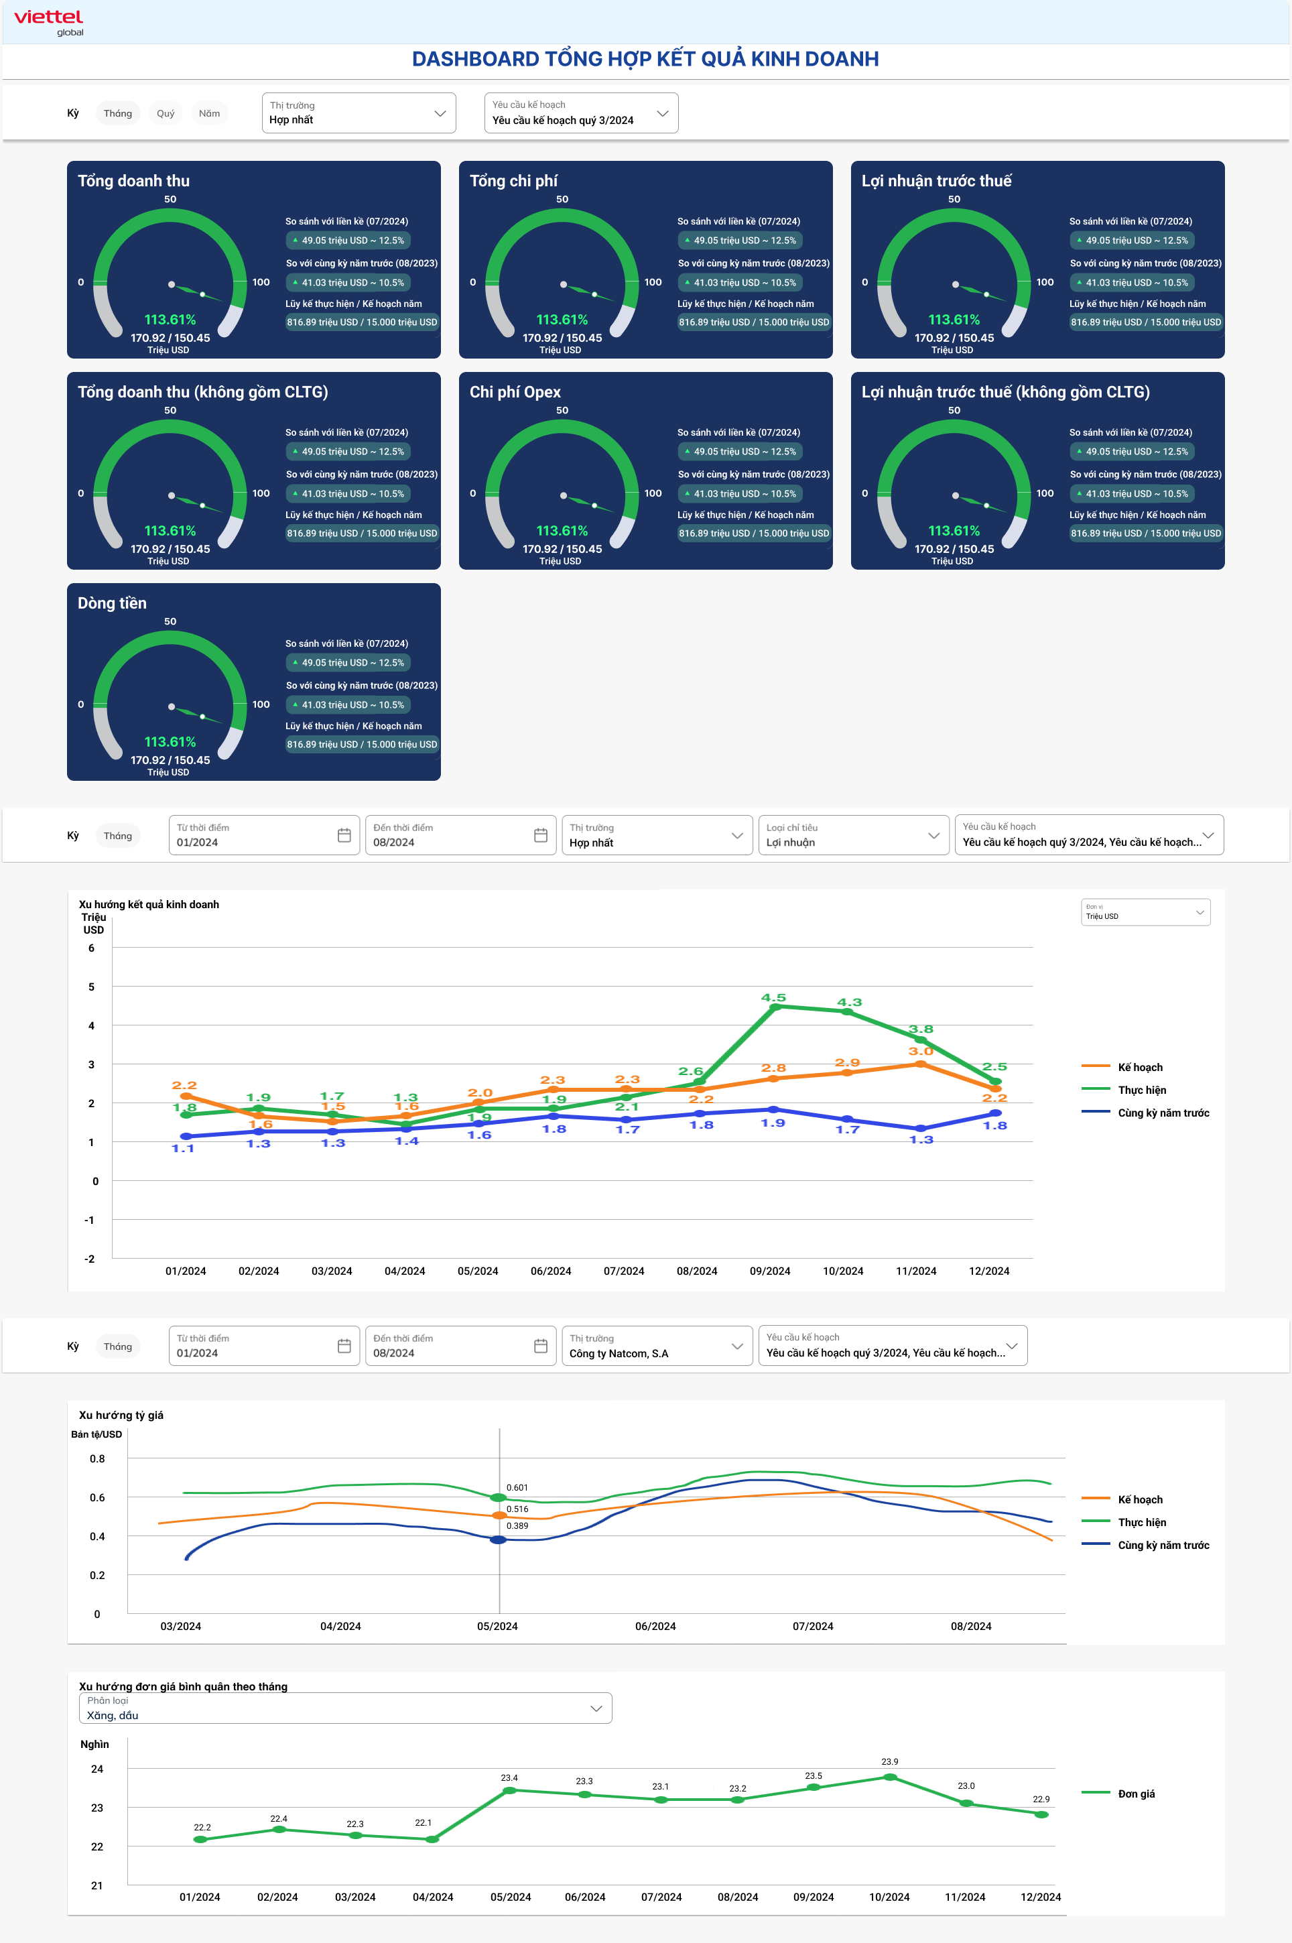

*Màn hình Dashboard biến động của các chỉ tiêu doanh thu và chi phí*

#### Mô tả dòng sự kiện chính (Basic Flow)

| **Hành động của tác nhân** | **Phản ứng của hệ thống** | **Dữ liệu liên quan (C/R/U/D)** |
| --- | --- | --- |
| 1. Người dùng chọn xem Dashboard | 1. Tổng hợp dữ liệu và hiển thị thông tin các biểu đồ:   ***Biểu đồ tròn: Các chỉ tiêu tổng hợp kết quả kinh doanh***   * Nguồn tổng hợp dữ liệu:   + Nếu chọn Thị trường là Hợp nhất hoặc Viễn thông nước ngoài: Dữ liệu thực hiện lấy từ báo cáo hợp nhất của kỳ (tháng/quý/năm) cần lấy dữ liệu với Mã chỉ tiêu (Code) tương ứng (Ưu tiên lấy theo Loại dữ liệu là Ước thực hiện N3; nếu không có thì lấy theo Ước thực hiện N25). Dữ liệu kế hoạch lấy từ báo cáo hợp nhất kỳ (quý/năm) cần lấy dữ liệu, theo Loại dữ liệu là Kế hoạch và yêu cầu kế hoạch đã chọn, với Mã chỉ tiêu (Code) tương ứng (Dữ liệu kế hoạch tháng lấy từ số kế hoạch tháng trong quý).  + Nếu chọn Thị trường là công ty thị trường: Dữ liệu thực hiện/kế hoạch lấy từ báo cáo dữ liệu gốc năm hiện tại của công ty đã chọn với Mã chỉ tiêu (Code) tương ứng. Dữ liệu thực hiện ưu tiên lấy theo Loại dữ liệu là Ước thực hiện N3; nếu không có thì lấy theo Ước thực hiện N25. Dữ liệu kế hoạch lấy theo Loại dữ liệu là Kế hoạch và yêu cầu kế hoạch đã chọn.   * Hiển thị 7 biểu đồ tròn tương ứng với các mã chỉ tiêu sau:   + Tổng doanh thu: mã chỉ tiêu (code) = 1  + Tổng doanh thu (Loại trừ CLTG chưa thực hiện): mã chỉ tiêu (code) = 2  + Tổng chi phí: mã chỉ tiêu (code) = 40  + Chi phí Opex: mã chỉ tiêu (code) = 51  + Lợi nhuận trước thuế: mã chỉ tiêu (code) = 63  + Lợi nhuận trước thuế (Loại trừ CLTG chưa thực hiện): mã chỉ tiêu (code) = 64  + Dòng tiền: mã chỉ tiêu (code) = 81   * Mỗi biểu đồ bao gồm các thông tin:   + Giá trị thực hiện: Nếu chọn Thị trường là Hợp nhất thì lấy dữ liệu tại cột AG (Hợp nhất loại trừ lỗ công ty liên kết vượt quá vốn góp) của báo cáo hợp nhất ước thực hiện. Nếu chọn Thị trường là Viễn thông nước ngoài thì lấy dữ liệu tại cột AH (Hợp nhất + VTP loại trừ lỗ công ty liên kết vượt quá vốn góp) của báo cáo hợp nhất ước thực hiện. Nếu chọn Thị trường là công ty thị trường thì lấy dữ liệu tại cột tương ứng kỳ hiện tại của báo cáo dữ liệu gốc ước thực hiện. Đơn vị là triệu USD.  + Giá trị kế hoạch: Nếu chọn Thị trường là Hợp nhất thì lấy dữ liệu tại cột AG (Hợp nhất loại trừ lỗ công ty liên kết vượt quá vốn góp) của báo cáo hợp nhất kế hoạch. Nếu chọn Thị trường là Viễn thông nước ngoài thì lấy dữ liệu tại cột AH (Hợp nhất + VTP loại trừ lỗ công ty liên kết vượt quá vốn góp) của báo cáo hợp nhất kế hoạch. Nếu chọn Thị trường là công ty thị trường thì lấy dữ liệu tại cột tương ứng kỳ hiện tại của báo cáo dữ liệu gốc kế hoạch. Đơn vị là triệu USD.  + Giá trị thực hiện so với kế hoạch = Giá trị thực hiện / Giá trị kế hoạch  + % thực hiện so với kế hoạch = (Giá trị thực hiện / Giá trị kế hoạch) x 100%  + Giá trị thực hiện so với kỳ liên kề = Giá trị thực hiện kỳ T - Giá trị thực hiện kỳ (T-1)  + % thực hiện so với kỳ liền kề = [(Giá trị thực hiện kỳ T - Giá trị thực hiện kỳ (T-1)) / Giá trị thực hiện kỳ (T-1)] x 100%  + Giá trị thực hiện so với cùng kỳ năm trước = Giá trị thực hiện kỳ T năm N - Giá trị thực hiện kỳ T năm (N-1)  + % thực hiện so với cùng kỳ năm trước = [(Giá trị thực hiện kỳ T năm N - Giá trị thực hiện kỳ T năm (N-1)) / Giá trị thực hiện kỳ T năm (N-1)] x 100%  + Giá trị lũy kế thực hiện so với kế hoạch năm = Tổng các giá trị thực hiện từ đầu năm đến kỳ T năm N / Giá trị kế hoạch năm N  + Các giá trị làm tròn lấy 2 số thập phân sau dấu phẩy.  ***Biểu đồ đường thể hiện xu hướng:***   * Biểu đồ xu hướng các chỉ tiêu tổng hợp kết quả kinh doanh:   + Biểu đồ đường thể hiện xu hướng của chỉ tiêu được chọn theo số thực hiện, số kế hoạch, số cùng kỳ năm trước theo kỳ Tháng.  + Nguồn tổng hợp dữ liệu:   * Nếu chọn Thị trường là Hợp nhất hoặc Viễn thông nước ngoài: Dữ liệu thực hiện lấy từ báo cáo hợp nhất tháng cần lấy dữ liệu với Mã chỉ tiêu (Code) tương ứng (Ưu tiên lấy theo Loại dữ liệu là Ước thực hiện N3; nếu không có thì lấy theo Ước thực hiện N25). Dữ liệu kế hoạch lấy từ báo cáo hợp nhất quý cần lấy dữ liệu theo Loại dữ liệu là Kế hoạch và yêu cầu kế hoạch đã chọn, với Mã chỉ tiêu (Code) tương ứng (Dữ liệu kế hoạch tháng lấy từ số kế hoạch tháng trong quý). * Nếu chọn Thị trường là công ty thị trường: Dữ liệu thực hiện/kế hoạch lấy từ báo cáo dữ liệu gốc năm lấy dữ liệu của công ty đã chọn với Mã chỉ tiêu (Code) tương ứng. Dữ liệu thực hiện ưu tiên lấy theo Loại dữ liệu là Ước thực hiện N3; nếu không có thì lấy theo Ước thực hiện N25. Dữ liệu kế hoạch lấy theo Loại dữ liệu là Kế hoạch và yêu cầu kế hoạch đã chọn.   + Biểu đồ bao gồm các thông tin:   * Giá trị thực hiện: Nếu chọn Thị trường là Hợp nhất thì lấy dữ liệu tại cột AG (Hợp nhất loại trừ lỗ công ty liên kết vượt quá vốn góp) của báo cáo hợp nhất ước thực hiện. Nếu chọn Thị trường là Viễn thông nước ngoài thì lấy dữ liệu tại cột AH (Hợp nhất + VTP loại trừ lỗ công ty liên kết vượt quá vốn góp) của báo cáo hợp nhất ước thực hiện. Nếu chọn Thị trường là công ty thị trường thì lấy dữ liệu tại cột tương ứng tháng cần lấy dữ liệu của báo cáo dữ liệu gốc ước thực hiện. * Giá trị kế hoạch: Nếu chọn Thị trường là Hợp nhất thì lấy dữ liệu tại cột AG (Hợp nhất loại trừ lỗ công ty liên kết vượt quá vốn góp) của báo cáo hợp nhất kế hoạch. Nếu chọn Thị trường là Viễn thông nước ngoài thì lấy dữ liệu tại cột AH (Hợp nhất + VTP loại trừ lỗ công ty liên kết vượt quá vốn góp) của báo cáo hợp nhất kế hoạch. Nếu chọn Thị trường là công ty thị trường thì lấy dữ liệu tại cột tương ứng tháng cần lấy dữ liệu của báo cáo dữ liệu kế hoạch. * Bộ lọc Đơn vị: combo box, gồm các giá trị: Triệu USD, Nghìn USD. Mặc định là Triệu USD. Khi chọn đơn vị nào thì số liệu của đồ thị hiển thị theo đơn vị đó. * Biểu đồ xu hướng đơn giá:   + Biểu đồ đường thể hiện xu hướng đơn giá của Xăng dầu hoặc Điện theo kỳ Tháng.  + Nguồn tổng hợp dữ liệu:   * Đơn giá xăng dầu: lấy dữ liệu theo Báo cáo xăng dầu chạy trạm theo ngày chi tiết (Mã báo cáo là DV11_TH_1) của tháng tương ứng, tại cột AT (Đơn giá bản tệ). Ưu tiên lấy theo Loại dữ liệu là Ước thực hiện N3; nếu không có thì lấy theo Ước thực hiện N25. * Đơn giá điện: lấy dữ liệu theo đơn giá điện tại Báo cáo sử dụng điện chi tiết (Mã báo cáo là DV12_TH_1) của tháng tương ứng tại cột O (Đơn giá bản tệ). Ưu tiên lấy theo Loại dữ liệu là Ước thực hiện N3; nếu không có thì lấy theo Ước thực hiện N25.   + Biểu đồ bao gồm các thông tin:   * Bộ lọc Phân loại: combo box, gồm các giá trị: Xăng dầu, Điện. Mặc định là Xăng dầu. Khi chọn phân loại nào thì số liệu của đồ thị hiển thị theo phân loại đó. * Đơn vị: Nghìn. Các giá trị hiển thị theo đơn vị nghìn bản tệ, làm tròn lấy 2 số thập phân sau dấu phẩy. * Biểu đồ xu hướng tỷ giá:   + Biểu đồ đường thể hiện xu hướng tỷ giá bản tệ so với USD theo số thực hiện, số kế hoạch, số cùng kỳ năm trước theo kỳ Tháng.  + Nguồn tổng hợp dữ liệu:   * Giá trị thực hiện lấy tại báo cáo Tổng hợp tỷ giá (Mã báo cáo là TG_TH) tại cột Tỷ giá bình quân tháng bản địa/USD tương ứng với tháng cần lấy dữ liệu. Ưu tiên lấy theo Loại dữ liệu là Ước thực hiện N3; nếu không có thì lấy theo Ước thực hiện N25. * Giá trị kế hoạch lấy tại báo cáo Tổng hợp tỷ giá (Mã báo cáo là TG_TH) tại cột Tỷ giá bình quân tháng bản địa/USD tương ứng với tháng cần lấy dữ liệu. Lấy theo Loại dữ liệu là Kế hoạch. * Các giá trị không làm tròn. |  |
| 1. Nhập điều kiện tại Bộ lọc của từng biểu đồ.   ***Biểu đồ tròn: Các chỉ tiêu tổng hợp kết quả kinh doanh. Bộ lọc bao gồm các thông tin:***   * Kỳ: radio button, gồm các giá trị: Tháng, Qúy, Năm. Mặc định là Tháng. Khi chọn kỳ nào thì số liệu của đồ thị hiển thị theo kỳ hiện tại. * Thị trường: combo box, gồm các giá trị: Hợp nhất, Viễn thông nước ngoài, danh sách các công ty thị trường. Mặc định là Hợp nhất. Khi chọn thị trường nào thì số liệu của đồ thị hiển thị theo thị trường đã chọn. * Yêu cầu kế hoạch: combo box.   + Nếu chọn Kỳ là Tháng thì combo box lấy danh sách các yêu cầu có Loại dữ liệu = Kế hoạch, Kỳ báo cáo = Báo cáo quý, Qúy = Qúy hiện tại, Năm = Năm hiện tại.  + Nếu chọn Kỳ là Qúy thì combo box lấy danh sách các yêu cầu có Loại dữ liệu = Kế hoạch, Kỳ báo cáo = Báo cáo quý, Qúy = Qúy hiện tại, Năm = Năm hiện tại.  + Nếu chọn Kỳ là Năm thì combo box lấy danh sách các yêu cầu có Loại dữ liệu = Kế hoạch, Kỳ báo cáo = Báo cáo năm, Năm = Năm hiện tại.  + Mặc định ưu tiên là yêu cầu đã được KTTH VTG phê duyệt và có Ngày tạo sớm nhất. Nếu không có thì mặc định là yêu cầu có Ngày tạo sớm nhất.  + Khi chọn yêu cầu kế hoạch nào thì số liệu của đồ thị hiển thị theo yêu cầu đã chọn.  ***Biểu đồ xu hướng các chỉ tiêu tổng hợp kết quả kinh doanh, bộ lọc bao gồm các thông tin:***   * Từ tháng – Đến tháng: DatePicker, định dạng MM-YYYY. Mặc định là từ đầu năm đến tháng hiện tại. Khi nhập thời gian thì số liệu của biểu đồ hiển thị theo thời gian đã chọn. * Thị trường: combo box, gồm các giá trị: Hợp nhất, Viễn thông nước ngoài, danh sách các công ty thị trường. Mặc định là Hợp nhất. Khi chọn thị trường nào thì số liệu của đồ thị hiển thị theo thị trường đã chọn. * Loại chỉ tiêu: combo box   + Nếu chọn Thị trường là Hợp nhất hoặc Viễn thông nước ngoài thì combo box lấy danh sách các chỉ tiêu từ báo cáo hợp nhất tháng.  + Nếu chọn Thị trường là công ty thị trường thì combo box lấy danh sách các chỉ tiêu từ báo cáo dữ liệu gốc của công ty đó.  + Mặc định là Lợi nhuận. Khi chọn chỉ tiêu nào thì số liệu của đồ thị hiển thị theo chỉ tiêu đã chọn.   * Yêu cầu kế hoạch: multi choice, lấy danh sách các yêu cầu có Loại dữ liệu = Kế hoạch, Kỳ báo cáo = Báo cáo quý, Qúy = các quý tương ứng thời gian đã chọn, Năm = các năm tương ứng với thời gian đã chọn. Đối với các yêu cầu có cùng Qúy, Năm thì ưu tiên chọn mặc định yêu cầu đã được KTTH VTG phê duyệt và có Ngày tạo sớm nhất. Nếu không có thì chọn mặc định yêu cầu có Ngày tạo sớm nhất. Số liệu của biểu đồ hiển thị theo các yêu cầu đã chọn.   ***Biểu đồ xu hướng tỷ giá và biểu đồ xu hướng đơn giá, bộ lọc bao gồm các thông tin:***   * Từ tháng – Đến tháng: DatePicker, định dạng MM-YYYY. Mặc định là từ đầu năm đến tháng hiện tại. Khi nhập thời gian thì số liệu của biểu đồ hiển thị theo thời gian đã chọn. * Thị trường: combo box, gồm danh sách các công ty thị trường. Mặc định là công ty đầu tiên trong danh sách theo alphabet. Khi chọn thị trường nào thì số liệu của đồ thị hiển thị theo thị trường đã chọn. * Yêu cầu kế hoạch: multi choice, lấy danh sách các yêu cầu có Loại dữ liệu = Kế hoạch, Kỳ báo cáo = Báo cáo quý, Qúy = các quý tương ứng thời gian đã chọn, Năm = các năm tương ứng với thời gian đã chọn. Đối với các yêu cầu có cùng Qúy, Năm thì ưu tiên chọn mặc định yêu cầu đã được KTTH VTG phê duyệt và có Ngày tạo sớm nhất. Nếu không có thì chọn mặc định yêu cầu có Ngày tạo sớm nhất. Số liệu của biểu đồ hiển thị theo các yêu cầu đã chọn. | 1. Hiển thị thông tin Dashboard theo các điều kiện lọc đã chọn.   ***Biểu đồ tròn: Các chỉ tiêu tổng hợp kết quả kinh doanh***   * Nếu chọn Thị trường là Hợp nhất thì nguồn tổng hợp dữ liệu từ báo cáo hợp nhất tương ứng với kỳ (Tháng/Qúy/Năm) cần lấy dữ liệu tại cột cột AG (Hợp nhất loại trừ lỗ công ty liên kết vượt quá vốn góp). * Nếu chọn Thị trường là Viễn thông nước ngoài thì nguồn tổng hợp dữ liệu từ báo cáo hợp nhất tương ứng với kỳ (Tháng/Qúy/Năm) cần lấy dữ liệu tại cột AH (Hợp nhất + VTP loại trừ lỗ công ty liên kết vượt quá vốn góp). * Nếu chọn Thị trường là công ty thị trường thì nguồn tổng hợp dữ liệu từ báo cáo dữ liệu gốc năm hiện tại của công ty đã chọn; tại cột tương ứng với thời gian cần lấy dữ liệu. * Dữ liệu thực hiện ưu tiên lấy theo Loại dữ liệu là Ước thực hiện N3; nếu không có thì lấy theo Ước thực hiện N25. Dữ liệu kế hoạch lấy theo phiên bản yêu cầu đã chọn.   ***Biểu đồ xu hướng các chỉ tiêu tổng hợp kết quả kinh doanh:***   * Nếu chọn Thị trường là Hợp nhất thì nguồn tổng hợp dữ liệu thực hiện từ báo cáo hợp nhất tháng tương ứng với thời gian đã chọn. Nguồn tổng hợp dữ liệu kế hoạch từ báo cáo hợp nhất quý tương ứng với thời gian và yêu cầu kế hoạch đã chọn (Dữ liệu kế hoạch tháng lấy từ số kế hoạch tháng trong quý). Lấy dữ liệu tại cột AG (Hợp nhất loại trừ lỗ công ty liên kết vượt quá vốn góp) theo chỉ tiêu đã chọn. * Nếu chọn Thị trường là Viễn thông nước ngoài thì nguồn tổng hợp dữ liệu thực hiện từ báo cáo hợp nhất tháng tương ứng với thời gian đã chọn. Nguồn tổng hợp dữ liệu kế hoạch từ báo cáo hợp nhất quý tương ứng với thời gian và yêu cầu kế hoạch đã chọn. Dữ liệu kế hoạch tháng lấy từ số kế hoạch tháng trong quý. Lấy dữ liệu tại cột AH (Hợp nhất + VTP loại trừ lỗ công ty liên kết vượt quá vốn góp) theo chỉ tiêu đã chọn. * Nếu chọn Thị trường là công ty thị trường thì nguồn tổng hợp dữ liệu từ báo cáo dữ liệu gốc của công ty tương ứng thời gian và yêu cầu kế hoạch đã chọn; tại các cột tương ứng với thời gian và chỉ tiêu đã chọn. * Dữ liệu thực hiện ưu tiên lấy theo Loại dữ liệu là Ước thực hiện N3; nếu không có thì lấy theo Ước thực hiện N25.   ***Biểu đồ xu hướng tỷ giá và biểu đồ xu hướng đơn giá:***   * Biểu đồ xu hướng đơn giá:   + Nếu chọn Phân loại là Xăng dầu thì nguồn tổng hợp dữ liệu theo Báo cáo xăng dầu chạy trạm theo ngày chi tiết (Mã báo cáo là DV11_TH_1) tương ứng thời gian và thị trường đã chọn; tại cột AT (Đơn giá bản tệ).  + Nếu chọn Phân loại là Điện thì nguồn tổng hợp dữ liệu theo Báo cáo sử dụng điện chi tiết (Mã báo cáo là DV12_TH_1) tương ứng thời gian và thị trường đã chọn; tại cột O (Đơn giá bản tệ).   * Biểu đồ xu hướng tỷ giá: Nguồn tổng hợp dữ liệu tại báo cáo Tổng hợp tỷ giá (Mã báo cáo là TG_TH) tại cột Tỷ giá bình quân tháng bản địa/USD tương ứng với thời gian đã chọn. Dữ liệu thực hiện ưu tiên lấy theo Loại dữ liệu là Ước thực hiện N3; nếu không có thì lấy theo Ước thực hiện N25. Dữ liệu kế hoạch lấy theo phiên bản yêu cầu đã chọn. |  |

#### Mô tả dòng sự kiện phụ (Alternative Flow)

#### Mô tả dòng sự kiện phụ (Alternative Flow)

N/A

#### Ghi chú

### Tổng hợp dữ liệu, xem báo cáo trung gian

#### Thông tin chung chức năng

|  |  |
| --- | --- |
| **Tên chức năng** | Tổng hợp dữ liệu, xem báo cáo trung gian |
| **Mô tả** | Thực hiện tính toán lại dữ liệu các báo cáo trung gian cấp phòng ban đã sinh sau khi update báo cáo điều chỉnh tỷ giá |
| **Tác nhân** | NV phòng ban  KTTH công ty |
| **Điều kiện trước** | N/A |
| **Điều kiện sau** | * Trường hợp thành công: Export dữ liệu thành công * Trường hợp thất bại: Export dữ liệu không thành công |
| **Ngoại lệ** | N/A |
| **Các yêu cầu đặc biệt** | N/A |

#### Màn hình

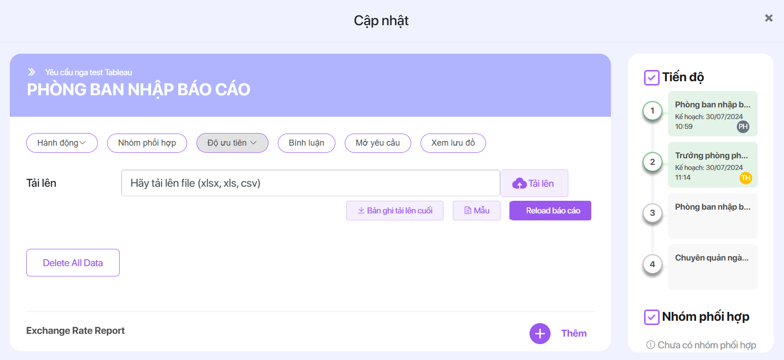

#### Mô tả dòng sự kiện chính (Basic Flow)

| **Hành động của tác nhân** | **Phản ứng của hệ thống** | **Dữ liệu liên quan (C/R/U/D)** |
| --- | --- | --- |
| 1. Tại màn hình Phòng ban nhập báo cáo tỷ giá | 1. Bổ sung nút reload báo cáo |  |
| 1. Update báo cáo tỷ giá bằng file import hoặc thêm trực tiếp trên giao diện. Sau đó ấn reload Báo cáo | 1. Hệ thống khởi động chạy tiến trình tính toán lại các thông tin trong các báo cáo trung gian đã được duyệt theo giá trị tỷ giá vừa thêm/import trong báo cáo điều chỉnh, bao gồm:  |  |  | | --- | --- | | STT | Mã báo cáo | | 1 | DV01_TH_1 | | 2 | DV04_TH | | 3 | TG_TH | | 4 | HO_PL11_TH | | 5 | HO_PL08_TH | | 6 | DLG_VI_BD | | 7 | DLG_VI_USD | | 8 | DLG_VI_VT_BD | | 9 | DLG_VI_VT_USD | | 10 | DLG_VT_BD | | 11 | DLG_VT_USD | | 12 | DLG_VT_USD_NT | | 13 | DLG_VI_USD_NT | | 14 | HO_TG | | 15 | BC_TLDP | | 16 | HO_PL31 | | 17 | DLG_HO_VND | | 18 | DLG_HO_USD | | 19 | HO_SC | | 20 | DC_K_TH | | 21 | DC_CTC | | 22 | DC_HO_LK | | 23 | DC_HO_CTC | | 24 | DC_KH_TH | | 25 | DC_PBCLTG_TH | | 26 | TAX | | 27 | DC_MYN_TH | | 28 | DV_GDNB_TH2 | | 29 | DV_GDNB_TH3 | | 30 | HOPNHAT_T | | 31 | DR_HN_Q | | 32 | DR_HN_6 | | 33 | DR_HN_9 | | 34 | DR_HN_12 | | 35 | DR_HN_LK | | U |
| 1. Xem thông tin báo cáo | 1. Hiển thị thông tin báo cáo sau khi đã cập nhật điều chỉnh tỷ giá theo báo cáo điều chỉnh tỷ giá đã phê duyệt  * Cho phép tìm kiếm và tải báo cáo trung gian sau khi đã cập nhật tỷ giá tại chức năng xuất báo cáo | R |
|  |  |  |

##### Mô tả dòng sự kiện phụ (Alternative Flow)

N/A

### Tạo yêu cầu sinh báo cáo từ dữ liệu đầu vào của yêu cầu đã hoàn thành trước đó và thêm dữ liệu điều chỉnh phê duyệt/từ chối báo cáo đầu ra

#### Tạo yêu cầu báo cáo thực hiện từ dữ liệu có sẵn

##### Thông tin chung chức năng

|  |  |
| --- | --- |
| **Tên chức năng** | Tạo yêu cầu sinh báo cáo từ dữ liệu đầu vào của yêu cầu đã hoàn thành trước đó và thêm dữ liệu điều chỉnh phê duyệt/ từ chối báo cáo đầu ra |
| **Mô tả** | Kế toán tổng hợp của VTG có thể tạo yêu cầu sinh báo cáo thuộc loại dữ liệu thực hiện (N3, N12, N25) từ các báo cáo đầu vào đã được phê duyệt trước đó |
| **Tác nhân** | KTTH VTG |
| **Điều kiện trước** | N/A |
| **Điều kiện sau** | Báo cáo đầu ra được tổng hợp thành công |
| **Ngoại lệ** | N/A |
| **Các yêu cầu đặc biệt** | N/A |

##### Màn hình

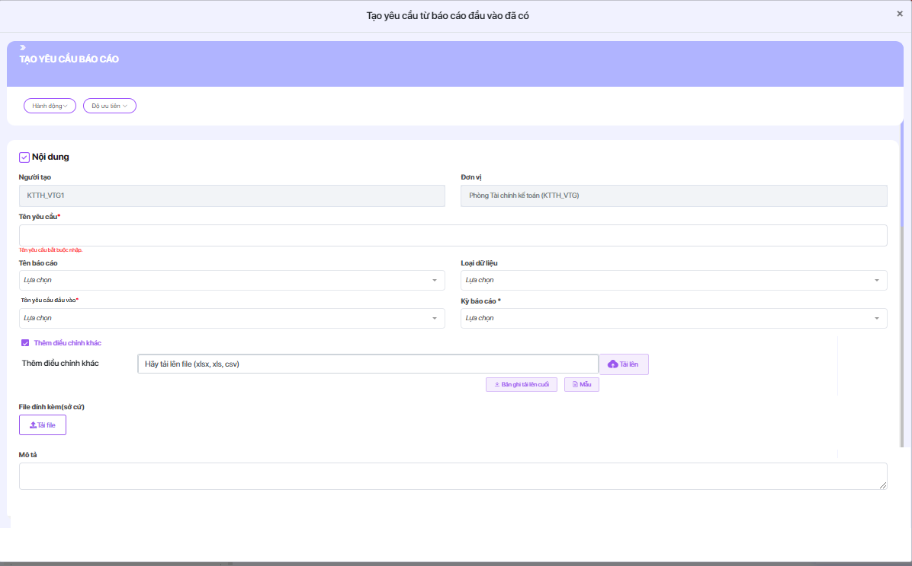

##### Mô tả dòng sự kiện chính (Basic Flow)

|  |  |  |
| --- | --- | --- |
| **Hành động của tác nhân** | **Phản ứng của hệ thống** | **Dữ liệu liên quan (C/R/U/D)** |
| 1. Người dùng chọn Tạo yêu cầu báo cáo thực hiện từ báo cáo đầu vào đã có  * Cho phép chọn nguồn dữ liệu từ các báo cáo đầu vào hoặc báo cáo trung gian đã được phê duyệt từ các yêu cầu trước | 1. Điều hướng sang giao diện Ứng dụng Tạo yêu cầu báo cáo thực hiện bao gồm các thông tin:  * Tên yêu cầu: cho phép nhập tên yêu cầu * Người tạo và đơn vị của người đó: mặc định fill sẵn người tạo = user đăng nhập và đơn vị = đơn vị của user đăng nhập * Tên báo cáo: gồm các giá trị:   + Hợp nhất tháng  + Hợp nhất quý  + Hợp nhất 6 tháng đầu năm  + Hợp nhất 6 tháng cuối năm  + Hợp nhất 9 tháng đầu năm  + Hợp nhất năm  + Hợp nhất lũy kế   * Loại dữ liệu:   + Thực hiện N12  + Ước thực hiện N3  + Ước thực hiện N25   * Kỳ báo cáo:   + Báo cáo tháng  + Báo cáo quý  + Báo cáo 6 tháng đầu năm  + Báo cáo 6 tháng cuối năm  + Báo cáo 9 tháng đầu năm  + Từ tháng đến tháng  + Báo cáo năm  - Checkbox : Là báo cáo cho HO VTG   * Tên yêu cầu đầu vào * Ngày hết hạn * Dữ liệu điều chỉnh * File đính kèm (sở cứ) * Mô tả | C |
| 1. Nhập các thông tin của yêu cầu và chọn gửi yêu cầu  * Các thông tin về Tên yêu cầu; người tạo và đơn vị của người đó; Tên báo cáo; Loại dữ liệu; Kỳ báo cáo; File đính kèm (sở cứ); Mô tả quy định nhập giống chức năng tạo yêu cầu đã có trên hệ thống * Trường Tên yêu cầu đầu vào: hiển thị các yêu cầu đã HOÀN THÀNH(đã được kế toán ổng hợp VTG duyệt) thuộc loại dữ liệu Thực hiện N12, Ước thực hiện N3, Ước thực hiện N25 có tên báo cáo và kỳ báo cáo tương ứng với tên báo cáo và kỳ báo cáo đã chọn . Cho phép tìm kiếm và chọn nhiều giá trị. Trường hợp chọn các yêu cầu cùng loại dữ liệu, loại báo cáo và cùng kỳ báo cáo hệ thống thông báo lỗi. * Chọn và nhập thông tin ở trường dữ liệu điều chỉnh để tải lên các dữ liệu điều chỉnh báo cáo để tính toán lại * Chọn hành động gửi yêu cầu | Thực hiện tổng hợp thông tin báo cáo đầu ra dựa trên các báo cáo của yêu cầu yêu cầu đầu vào đã chọn. Hệ thống tự động tính lại tỷ giá theo kỳ tương ứng của phiếu yêu cầu đã chọn và không cần phê duyệt của các cấp trung gian (công ty thị trưởng, HO , chuyên quan ngành dọc bên dưới)  Ví dụ: Mỗi 1 tháng có 3 yêu cầu gồm ước thực hiện N3, ước thực hiện N12, ước thực hiện N25 đã được duyệt. Kh muốn tạo 1 yêu cầu báo cáo Quý I, chọn phiếu yêu cầu ước N25 tháng 1, ước N12 tháng 2, ước N3 tháng 3 thì hệ thống có tự động tổng hợp đc dữ liệu từ các phiếu yêu cầu đã chọn   * Nếu người dùng chọn tải lên dữ liệu điều chỉnh thì hệ thống thực hiện tính toán lại dữ liệu của báo cáo hợp nhất theo báo cáo điều chỉnh đã chọn | C |
| 1. KTTH VTG vào duyệt báo cáo hợp nhất được hệ thống tổng hợp từ dữ liệu đã hoàn thành | Hiển thị màn hình Kế toán tổng hợp duyệt (tương tự như màn kế toán tổng hợp duyệt hiện tại), trong đó phần xem báo cáo hiển thị danh sách báo cáo hợp nhất được hệ thống tổng hợp tự động,  Cho phếp KTTH tổng công ty phê duyệt hoặc từ chối |  |
| 1. Chọn phê duyệt báo cáo | Cập nhật trạng thái yêu cầu thành hoàn thành |  |
| 1. Chọn từ chối |  |  |
|  |  |  |

##### Mô tả dòng sự kiện phụ (Alternative Flow)

N/A

##### Ghi chú

N/A

#### Tạo yêu cầu báo cáo kế hoạch từ dữ liệu có sẵn

##### Thông tin chung chức năng

|  |  |
| --- | --- |
| **Tên chức năng** | Tạo yêu cầu sinh báo cáo từ dữ liệu đầu vào của yêu cầu đã hoàn thành trước đó và thêm dữ liệu điều chỉnh phê duyệt/ từ chối báo cáo đầu ra |
| **Mô tả** | Kế toán tổng hợp của VTG có thể tạo yêu cầu sinh báo cáo thuộc loại dữ liệu thực hiện (N3, N12, N25) từ các báo cáo đầu vào đã được phê duyệt trước đó |
| **Tác nhân** | KTTH VTG |
| **Điều kiện trước** | N/A |
| **Điều kiện sau** | Báo cáo đầu ra được tổng hợp thành công |
| **Ngoại lệ** | N/A |
| **Các yêu cầu đặc biệt** | N/A |

##### Màn hình



##### Mô tả dòng sự kiện chính (Basic Flow)

|  |  |  |
| --- | --- | --- |
| **Hành động của tác nhân** | **Phản ứng của hệ thống** | **Dữ liệu liên quan (C/R/U/D)** |
| 1. Người dùng chọn Tạo yêu cầu báo cáo kế hoạch từ báo cáo đầu vào đã có  * Cho phép chọn nguồn dữ liệu từ các báo cáo đầu vào hoặc báo cáo trung gian đã được phê duyệt từ các yêu cầu trước | 1. Điều hướng sang giao diện Ứng dụng Tạo yêu cầu báo cáo kế hoạch bao gồm các thông tin:  * Tên yêu cầu: cho phép nhập tên yêu cầu * Người tạo và đơn vị của người đó: mặc định fill sẵn người tạo = user đăng nhập và đơn vị = đơn vị của user đăng nhập * Tên báo cáo: gồm các giá trị:   + Hợp nhất quý  + Hợp nhất năm   * Loại dữ liệu:Kế hoạch * Kỳ báo cáo:   + Báo cáo quý  + Báo cáo năm  - Checkbox : Là báo cáo cho HO VTG   * Tên yêu cầu đầu vào * Ngày hết hạn * Dữ liệu điều chỉnh * File đính kèm (sở cứ) * Mô tả | C |
| 1. Nhập các thông tin của yêu cầu và chọn gửi yêu cầu  * Các thông tin về Tên yêu cầu; người tạo và đơn vị của người đó; Tên báo cáo; Loại dữ liệu; Kỳ báo cáo; File đính kèm (sở cứ); Mô tả quy định nhập giống chức năng tạo yêu cầu đã có trên hệ thống * Trường Tên yêu cầu đầu vào: hiển thị các yêu cầu đã tạo (đã có báo cáo hợp nhất) thuộc loại dữ liệu kế hoạch có tên báo cáo và kỳ báo cáo tương ứng với tên báo cáo và kỳ báo cáo đã chọn . Cho phép tìm kiếm và chọn nhiều giá trị. Trường hợp chọn các yêu cầu cùng loại dữ liệu, loại báo cáo và cùng kỳ báo cáo hệ thống thông báo lỗi. * Chọn và nhập thông tin ở trường dữ liệu điều chỉnh để tải lên các dữ liệu điều chỉnh báo cáo để tính toán lại * Chọn hành động gửi yêu cầu | Thực hiện tổng hợp thông tin báo cáo trung gian (báo cáo dữ liệu gốc) dựa trên các báo cáo của yêu cầu đầu vào đã chọn và gửi cho KT thị trường phê duyệt  ~~Ví dụ: Mỗi 1 tháng có 3 yêu cầu gồm ước thực hiện N3, ước thực hiện N12, ước thực hiện N25 đã được duyệt. Kh muốn tạo 1 yêu cầu báo cáo Quý I, chọn phiếu yêu cầu ước N25 tháng 1, ước N12 tháng 2, ước N3 tháng 3 thì hệ thống có tự động tổng hợp đc dữ liệu từ các phiếu yêu cầu đã chọn~~ | C |
| 1. KTTH thị trường vào duyệt báo cáo trung gian (dữ liệu gốc) được hệ thống tổng hợp từ dữ liệu đã hoàn thành | Hiển thị màn hình Kế toán tổng hợp duyệt (tương tự như màn kế toán tổng hợp thị trường duyệt hiện tại), trong đó phần xem báo cáo hiển thị danh sách báo cáo trung gian cấp công ty được hệ thống tổng hợp tự động,  Cho phép KT thị trường phê duyệt hoặc từ chối |  |
| 1. KT thị trường Chọn phê duyệt báo cáo | Hệ thống tổng hợp báo cáo hợp nhất từ báo cáo trung gian cấp công ty đã được phê duyệt và đẩy lên cho KTTH tổng công ty |  |
| 1. KT thị trường Chọn từ chối | Đẩy yêu câu về cho cấp phòng ban thực hiện nhập liệu |  |
| 1. KTTH tổng công ty vào duyệt báo cáo hợp nhất | Hiển thị màn hình Kế toán tổng hợp duyệt (tương tự như màn kế toán tổng hợp VTG duyệt hiện tại), trong đó phần xem báo cáo hiển thị danh sách báo cáo trung gian cấp công ty được hệ thống tổng hợp tự động,  Cho phép KTTH VTG phê duyệt hoặc từ chối |  |
| 1. KTTH VTG chọn phê duyệt | Cập nhật trạng thái yêu cầu thành hoàn thành |  |
| 1. KTTH VTG từ chối | Nhập lý do từ chối và các yêu cầu chỉnh sửa vào box "Nhập ý kiến chỉ đạo". Yêu cầu được quy về cho KT thị trường tiếp tục xử lý (assign lại báo cáo đầu vào) |  |
|  |  |  |

##### Mô tả dòng sự kiện phụ (Alternative Flow)

N/A

##### Ghi chú

N/A

### Xem báo cáo Chi phí theo trạm

#### Thông tin chung chức năng

|  |  |
| --- | --- |
| **Tên chức năng** | Xem báo cáo chi phí theo trạm |
| **Mô tả** | Nội dung điều chỉnh:   * Bổ sung thêm 2 cột về số xăng, dầu tiêu thụ dối với máy nổ ứng cứu tại trạm |
| **Tác nhân** | NV phòng ban |
| **Điều kiện trước** | N/A |
| **Điều kiện sau** | * Trường hợp thành công: Export dữ liệu thành công * Trường hợp thất bại: Export dữ liệu không thành công |
| **Ngoại lệ** | N/A |
| **Các yêu cầu đặc biệt** | N/A |

#### Mô tả dòng sự kiện chính (Basic Flow)

| **Hành động của tác nhân** | **Phản ứng của hệ thống** | **Dữ liệu liên quan (C/R/U/D)** |
| --- | --- | --- |
| 1. Người dùng được phân quyền vào chức năng Xuất báo cáo theo nhu cầu để xuất Báo cáo chi phí theo trạm theo các điều kiện: loại dữ liệu, kỳ báo cáo, loại yêu cầu, tên công ty, tên báo cáo | 1. Chi tiết theo template:      * Trường Total Fuel (Petrol): Lấy dữ liệu theo cột **R** của báo cáo DV14_TH1 * (vtg_report_diesel_usage.total_petrol) * Trường Total Fuel (Oil): Lấy dữ liệu theo cột S của báo cáo DV14_TH1 (vtg_report_diesel_usage.total_oil) |  |
|  |  |  |

#### Mô tả dòng sự kiện phụ (Alternative Flow)

N/A

### Chỉnh sửa một số báo cáo đầu vào và báo cáo trên Tableau

#### Thông tin chung chức năng

|  |  |
| --- | --- |
| **Tên chức năng** | Chỉnh sửa một số báo cáo đầu vào và báo cáo trên Tableau |
| **Mô tả** | **Nội dung điều chỉnh:**  Bổ sung thêm dòng tính Total (Tổng cộng thành tiền) cho các báo cáo BC01_TH, BC01_TH1, DV02_TH, DV03_TH, DV03_TH1, DV05_th, DV05_TH1, DV06_th, DV06_th1, DV07_tH,DV07_Th1, DV08_Th1, DV08_th1, DV09_th, dv09_th1, DV11_TH, DV11_TH1 -> DV14, DV16, DV17, DV19 |
| **Tác nhân** | NV phòng ban |
| **Điều kiện trước** | N/A |
| **Điều kiện sau** | * Trường hợp thành công: Export dữ liệu thành công * Trường hợp thất bại: Export dữ liệu không thành công |
| **Ngoại lệ** | N/A |
| **Các yêu cầu đặc biệt** | N/A |

#### Mô tả dòng sự kiện chính (Basic Flow)

|  |  |  |
| --- | --- | --- |
| **Hành động của tác nhân** | **Phản ứng của hệ thống** | **Dữ liệu liên quan (C/R/U/D)** |
| 1. Người dùng được phân quyền vào chức năng báo cáo đầu vào và báo cáo trên Tableau theo các điều kiện: loại dữ liệu, kỳ báo cáo, loại yêu cầu, tên công ty, tên báo cáo | 1. Chi tiết các báo cáo theo template: |  |
|  |  |  |

#### Mô tả dòng sự kiện phụ (Alternative Flow)

N/A